МІНІСТЕРСТВО ОСВІТИ І НАУКИ УКРАЇНИ
МЕЛІТОПОЛЬСЬКИЙ ДЕРЖАВНИЙ ПЕДАГОГІЧНИЙ УНІВЕРСИТЕТ ІМЕНІ БОГДАНА ХМЕЛЬНИЦЬКОГО

ПРОТОКОЛ
засідання кафедри права
(проходило дистанційно в режимі відеоконференції.)

26.05.2025 №12 м. Запоріжжя

Голова: завідувач кафедри, професор Предместніков О.Г.
Секретар: асистент Скребовська С.В.

Присутні: науково-педагогічні працівники кафедри право старший викладач Беседіна І.В., доцент Гапотій В.Д., професор Нікітенко О.І., доцент Кирбят’єв О.О., доцент Оржинська Е.І., доцент Пархоменко М.М., асистент Розумейко Д.О., асистент Скребовська С.В., старший лаборант кафедри права Ігольникова Н.О.

ПОРЯДОК ДЕННИЙ:
- Про результати анкетування (анкета Google-форма) здобувачів вищої освіти «Університет очима випускників ОПП «Право» (Бакалавр)»
- Про результати анкетування (анкета Google-форма) здобувачів вищої освіти «Якість практичної підготовки очима студентів ОПП «Право» (Бакалавр)»
- Про результати анкетування (анкета Google-форма) здобувачів вищої освіти «Якість викладання та навчання за окремою навчальною дисципліною очима здобувачів вищої освіти ОПП «Право» (Бакалавр)»
- Про результати анкетування (анкета Google-форма) здобувачів вищої освіти «Виявлення проблем щодо запобігання, попередження та протидії булінгу, дискримінації та сексуальним домаганням очима здобувачів освітнього процесу ОПП «Право» (Бакалавр)»
- Про затвердження екзаменаційних білетів у ІІ семестрі 2024-2025 н.р.

По першому питанню
СЛУХАЛИ: завідувача кафедри права, професора Предместнікова О.Г., який повідомив присутніх про проведення анкетування у травні місяці поточного року «Університет очима випускників ОПП «Право» (Бакалавр)», яке відбулася на сайті Центру освітніх дистанційних технологій. Для висвітлення результатів надав слово гаранту, доценту Оржинській Е.І.
ВИСТУПИЛИ: гарант освітньої програм Право, доцент кафедри права Оржинська Е.І. проінформувала присутніх про результати проведеного в університеті анкетування «Університет очима випускників ОПП «Право» (Бакалавр)». Анкетування проводилося на сайті Центру освітніх дистанційних технологій університету, в опитуванні брали участь здобувачі вищої освіти спеціальності 081 Право, ОП: Право за ступенем вищої освіти «Бакалавр» денної та заочної форм навчання.
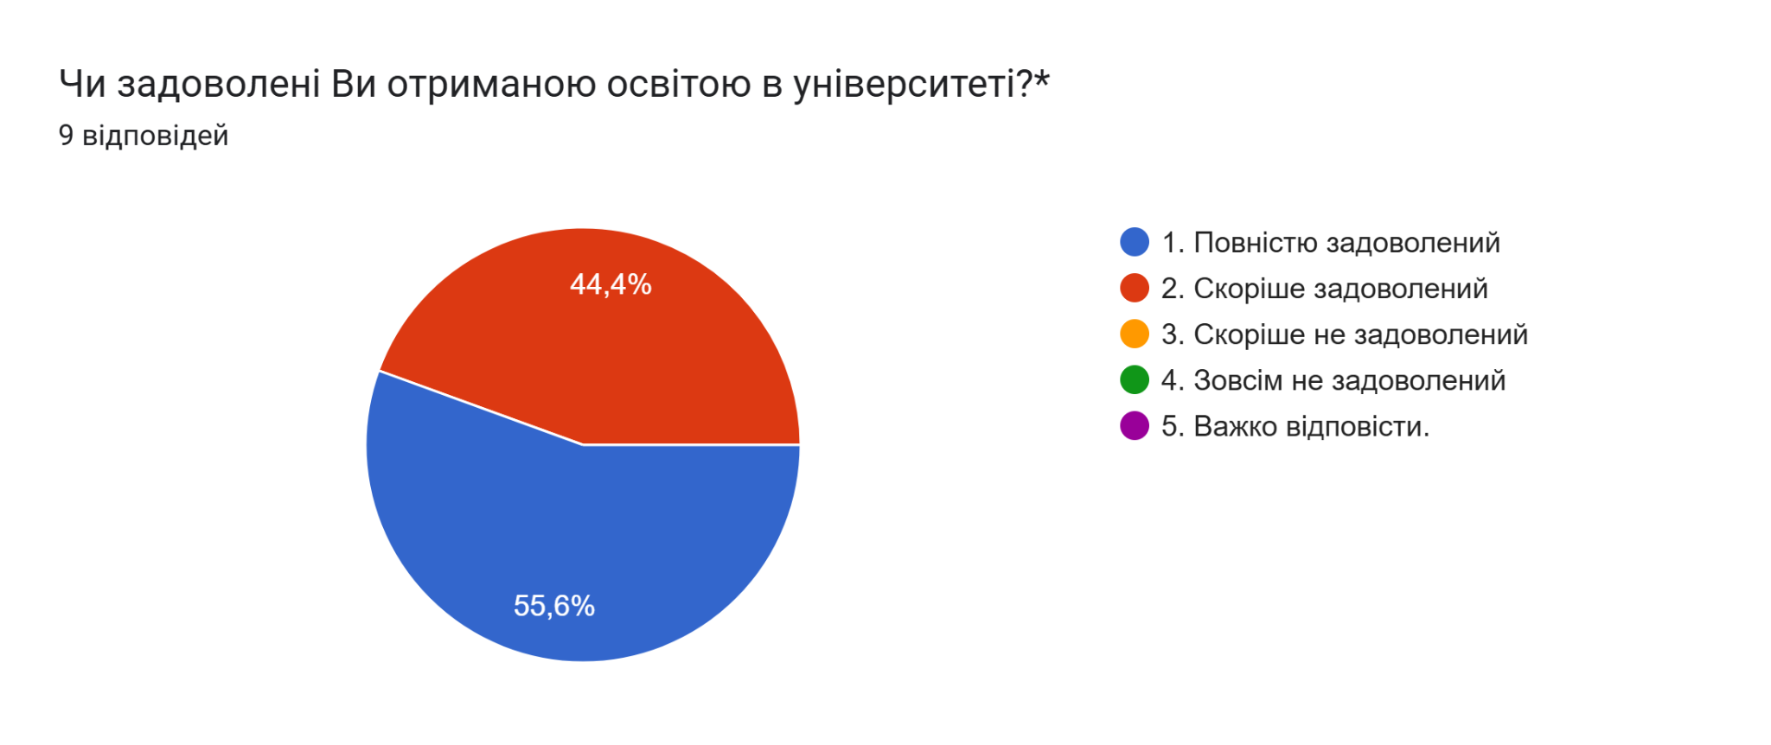

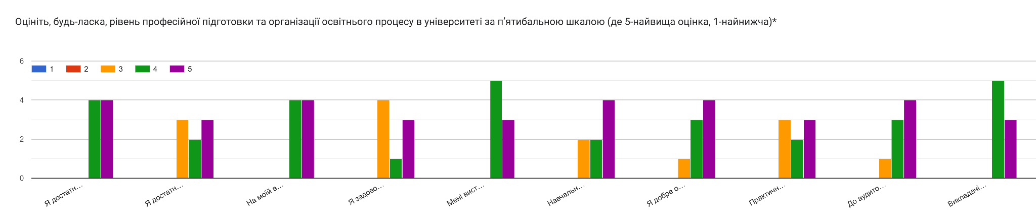

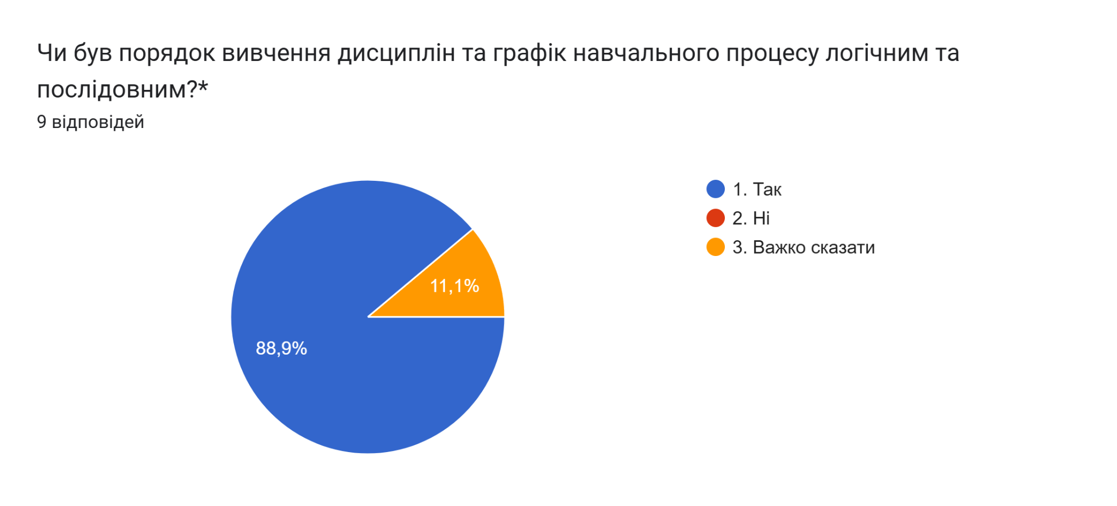
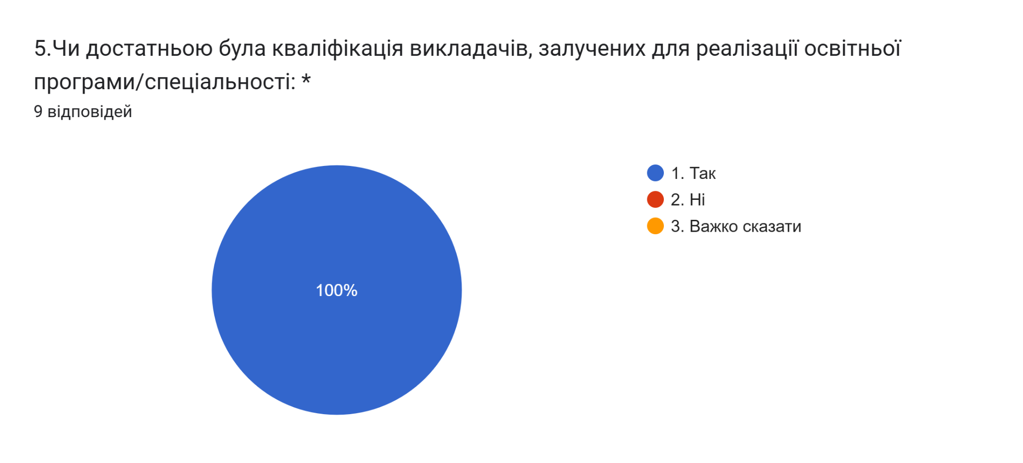
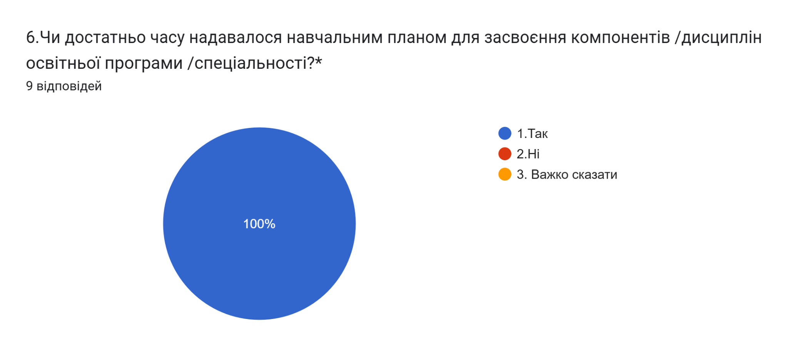

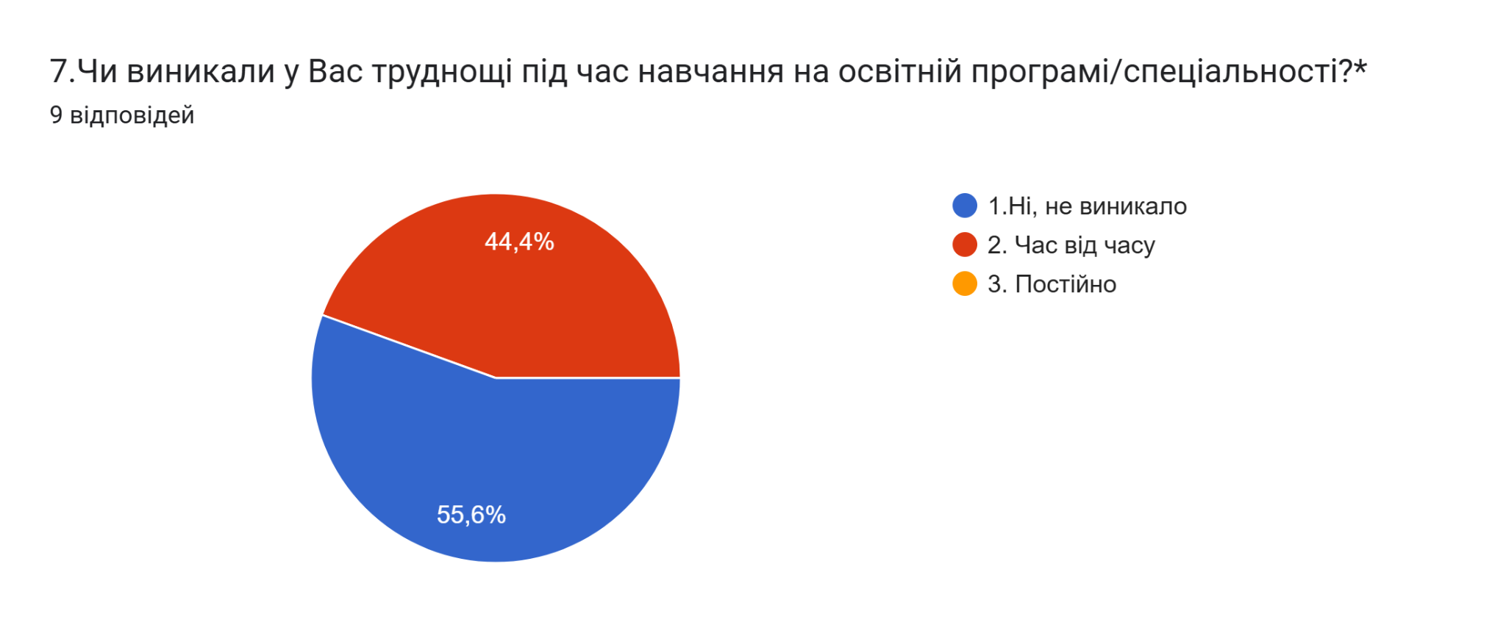

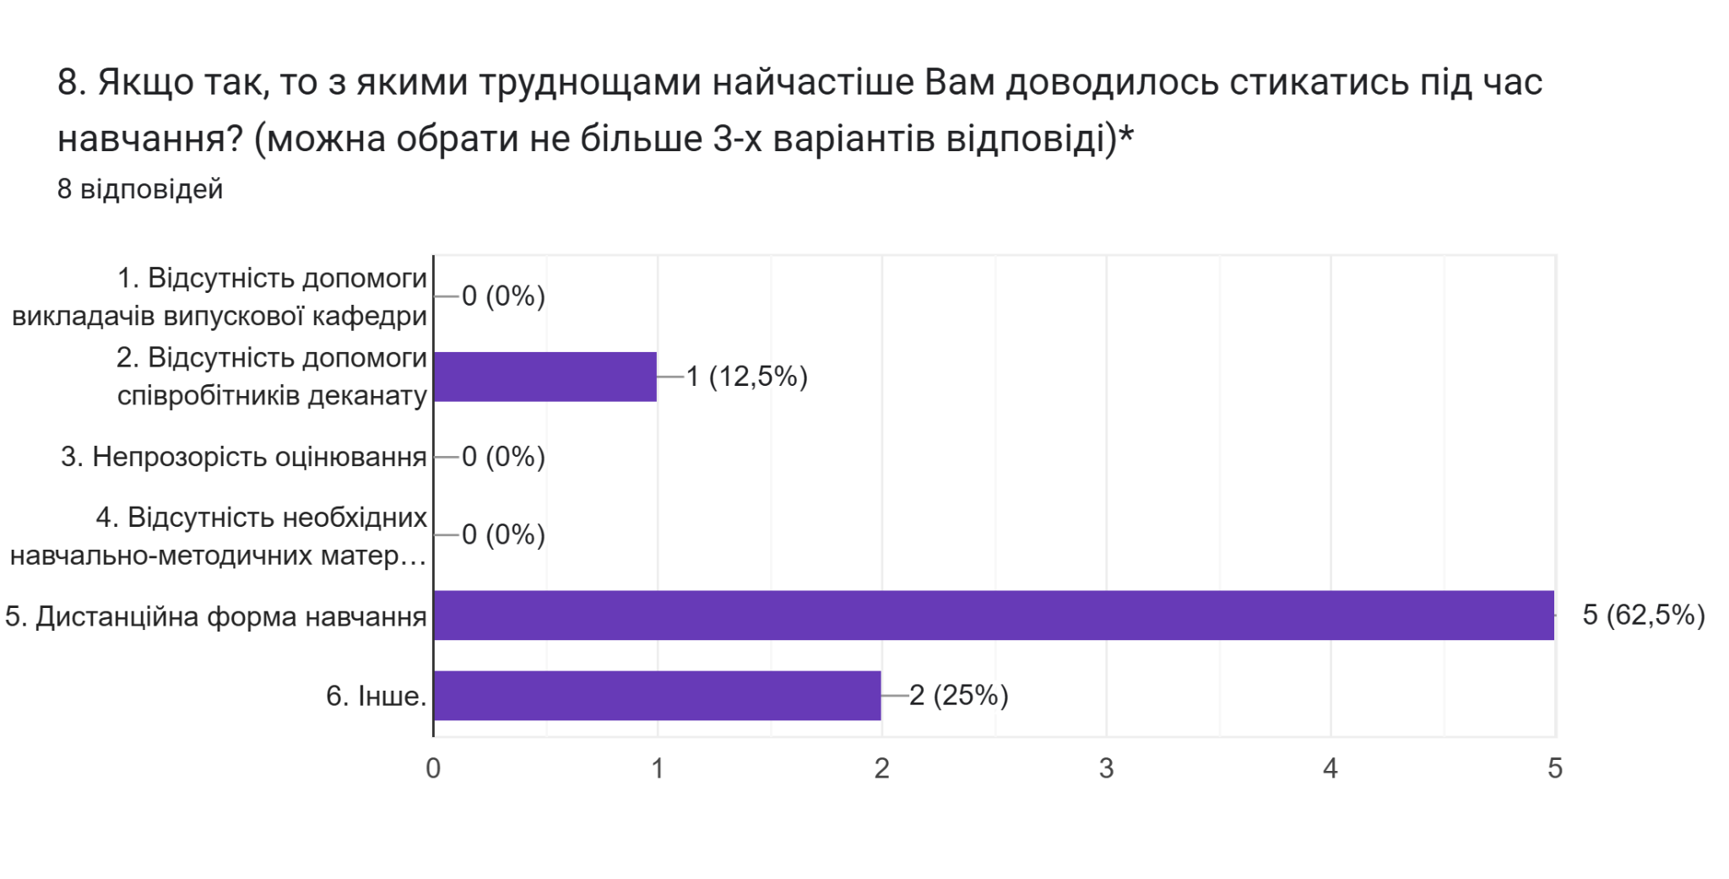

9. Які дисципліни Ви вважаєте зайвими?*
4 відповіді
-
Інформатика
Немає
Зайвих не було
10. Які дисципліни Ви вважаєте обов’язково слід ввести в освітню програму?*
4 відповіді
-
Нотаріат
Навіть не знаю
11. Надайте свій коментар або побажання щодо покращення знань, вмінь, навичок, що надаються під час підготовки в МДПУ*
2 відповіді
Варіант 1
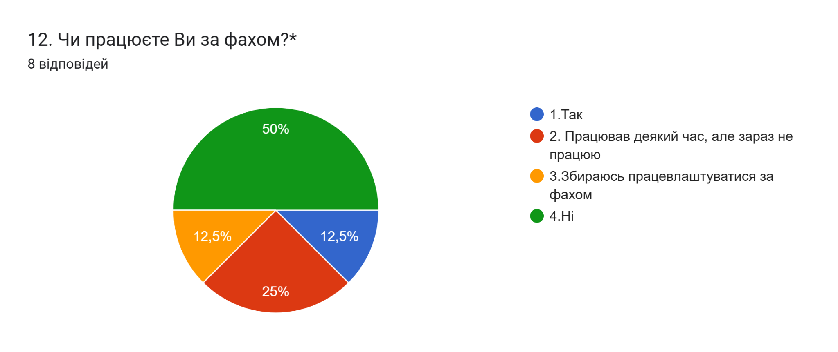

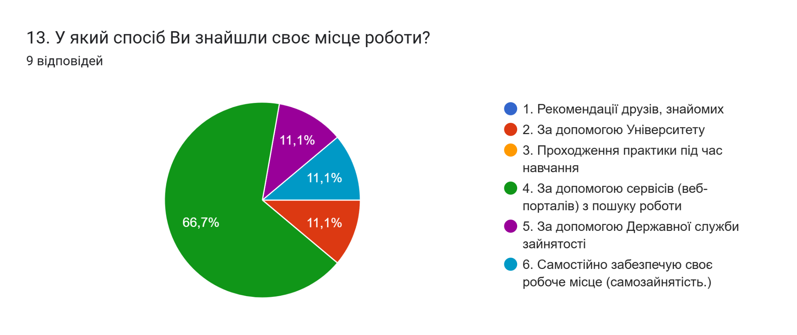
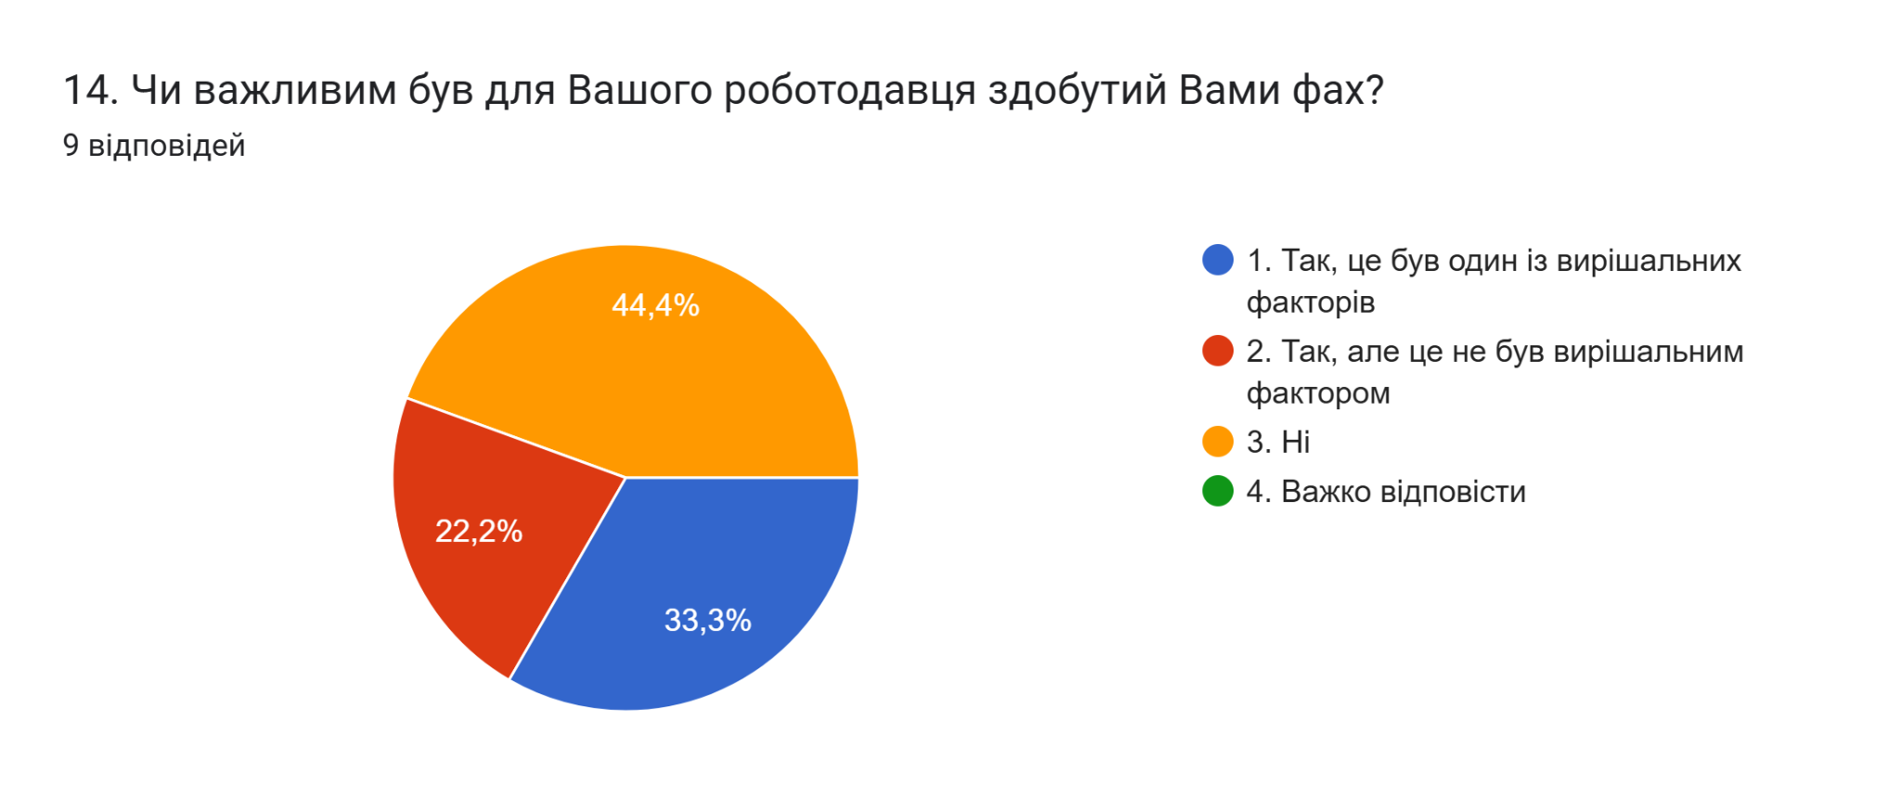
Я рекомендуватиму (не рекомендуватиму) іншим навчатись у МДПУ ім. Б. Хмельницького
5 відповідей
Так
Я рекомендуватиму всім обирати МДПУ
Рекомендуватиму

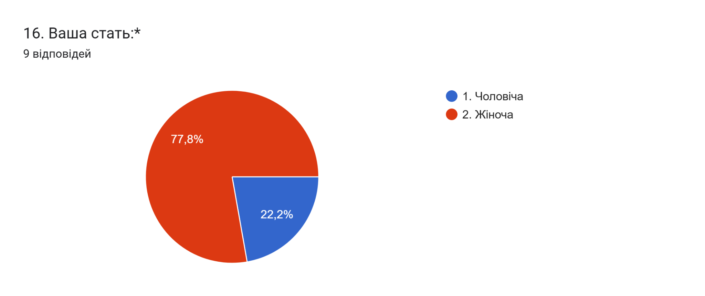

18. ОП/спеціальність, на якій Ви навчалися*
5 відповідей
Право
право
081 Право
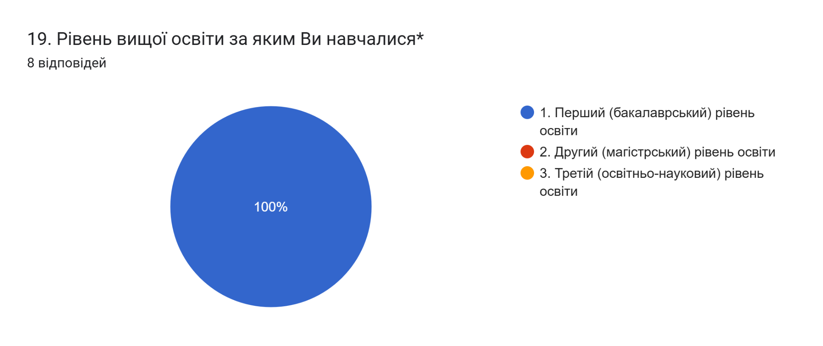
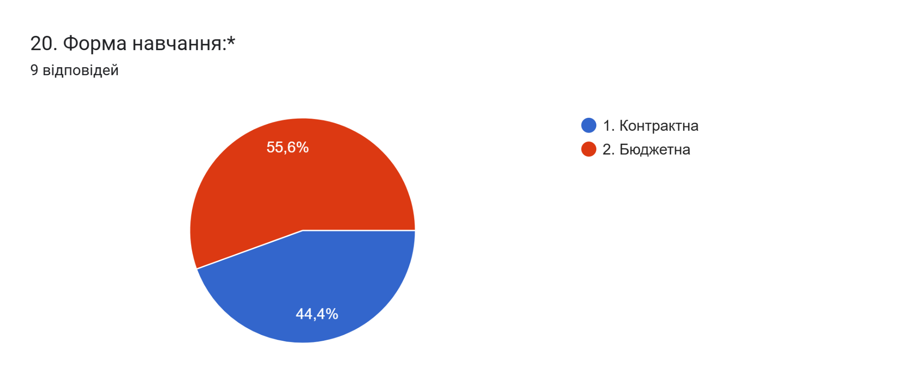
21. Вкажіть назву установи, організації в якій Ви працюєте*(відповідь не обов’язкова)
1 відповідь
ПН Чернявський
22. Для зворотного зв'язку вкажіть свій телефон, e-mail**(відповідь не обов’язкова)
1 відповідь
0981078060
УХВАЛИЛИ: 1. Прийняти інформацію до відома
2. Звернути увагу НПП кафедри права на результати анкетування, врахувати відповіді в навчальному процесі.
3. Розглянути можливість щодо введення в освітній процес дисципліни «Нотаріат»
4. Провести розширену нараду зі студентам та стейкхолдерами щодо внесення змін в ОП
ГОЛОСУВАЛИ: «за» - 7, «проти» 0, «утримались» 0

По другому питанню
СЛУХАЛИ: завідувача кафедри права, професора Предместнікова О.Г., який повідомив присутніх про проведення анкетування у травні місяці поточного року «Якість практичної підготовки очима студентів ОПП «Право» (Бакалавр)», яка відбулася на сайті Центру освітніх дистанційних технологій. Для висвітлення результатів анкетування надала слово гаранту, доценту Оржинській Е.І.
ВИСТУПИЛИ: гарант освітньої програм Право, доцент кафедри права Оржинська Е.І. проінформувала присутніх про результати проведеного в університеті анкетування «Якість практичної підготовки очима студентів ОПП «Право» (Бакалавр)». Анкетування проводилося на сайті Центру освітніх дистанційних технологій університету, в опитуванні брали участь здобувачі вищої освіти спеціальності D 8 (081) Право, ОП: Право за ступенем вищої освіти «Бакалавр» денної та заочної форм навчання

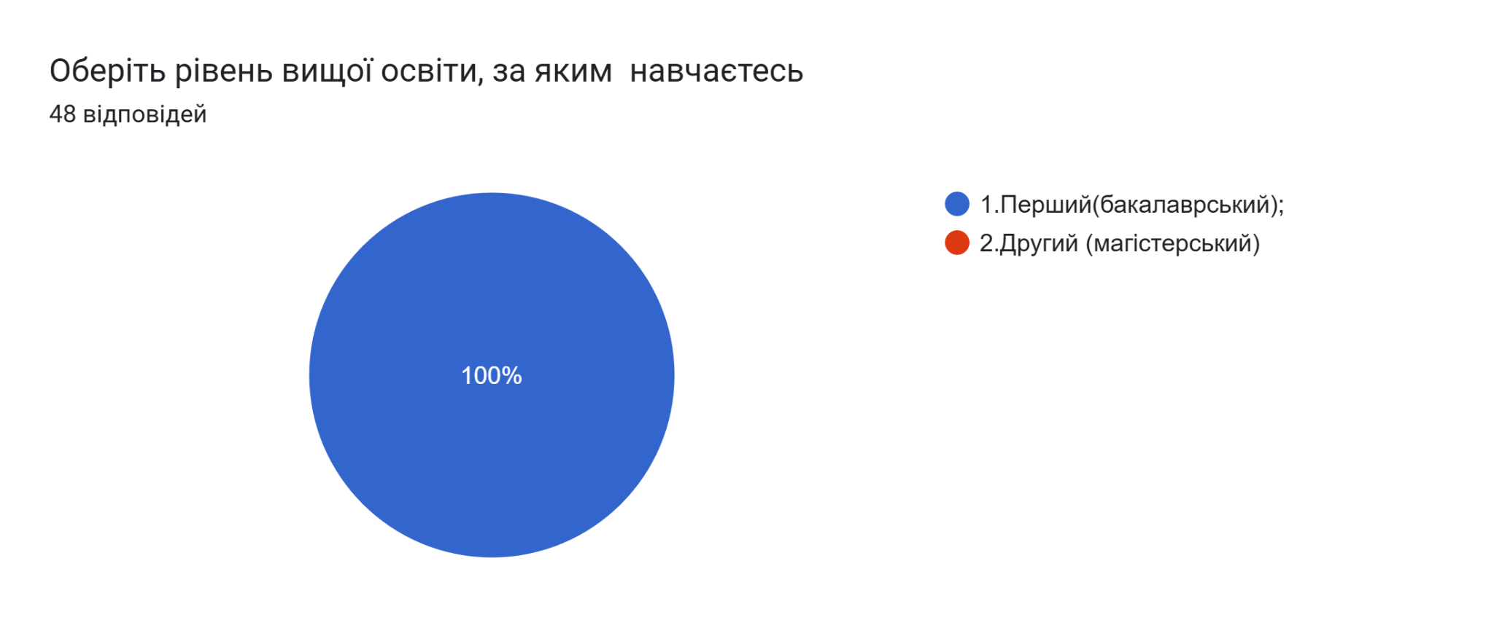
Укажіть назву Вашої освітньої програми
48 відповідей
право
Право
081 Право
Пр23
Цивільне право
1
Іноземна мова
Кримінальне право
081-Право
Право

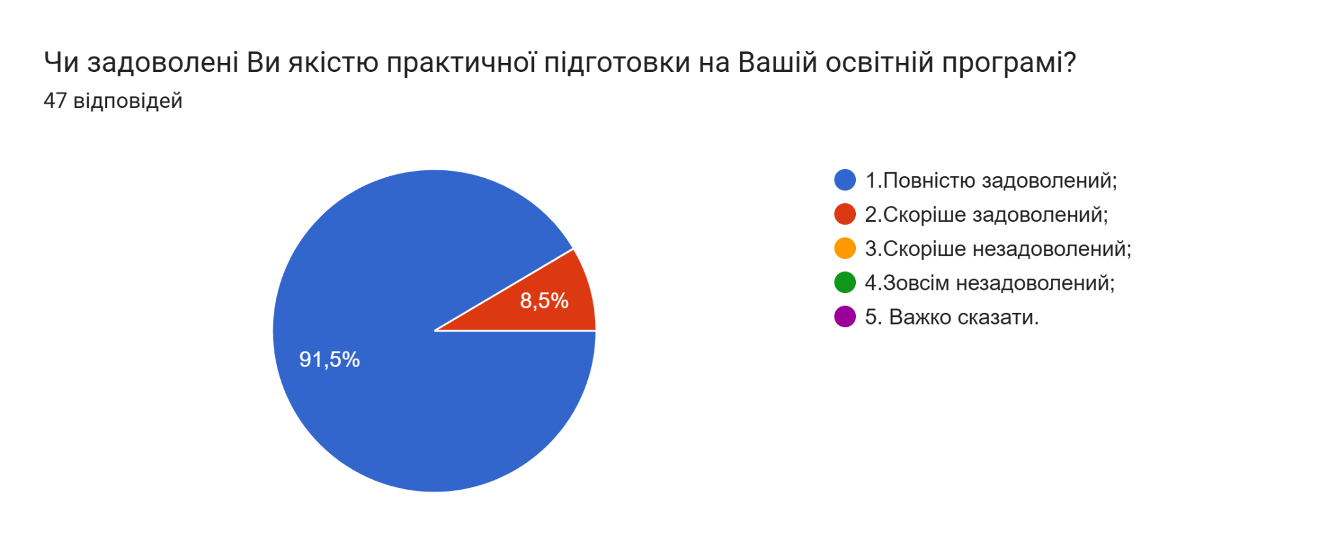
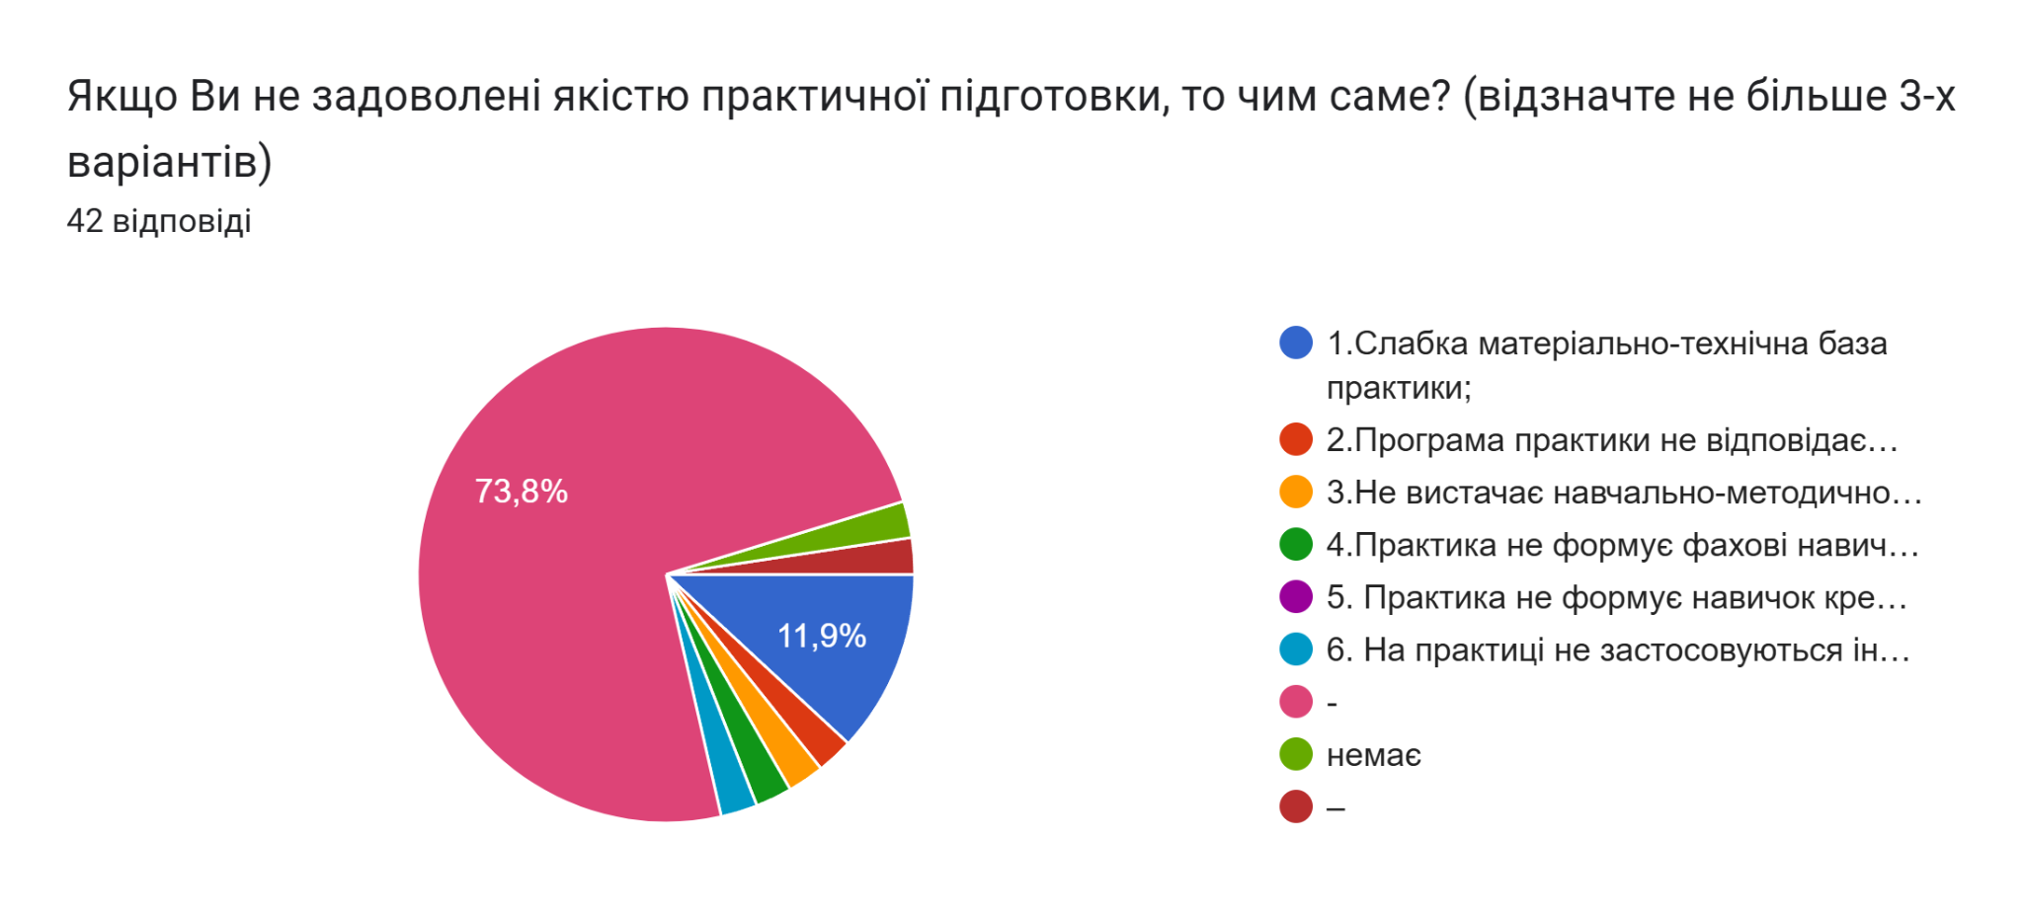

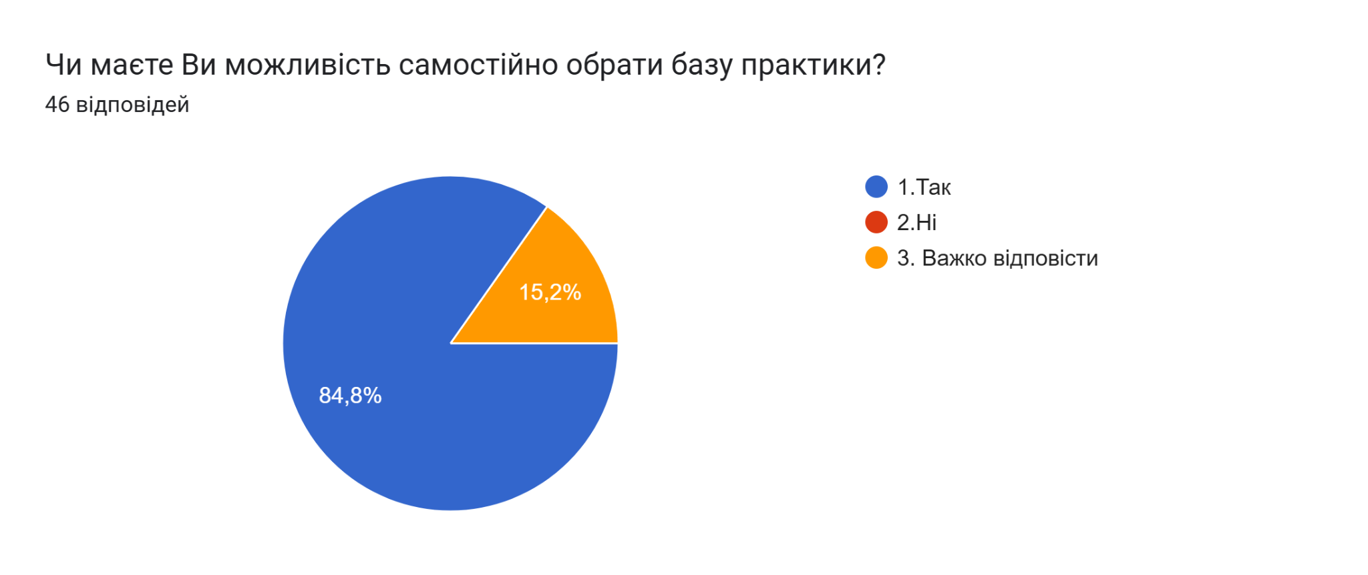
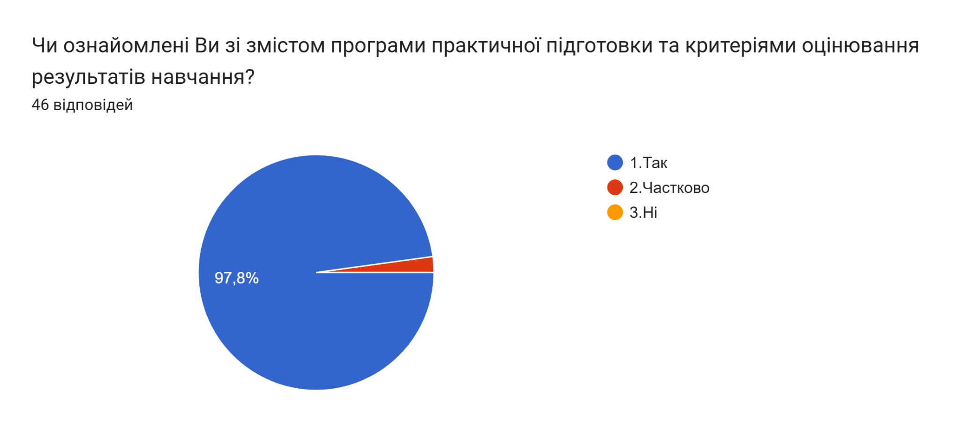

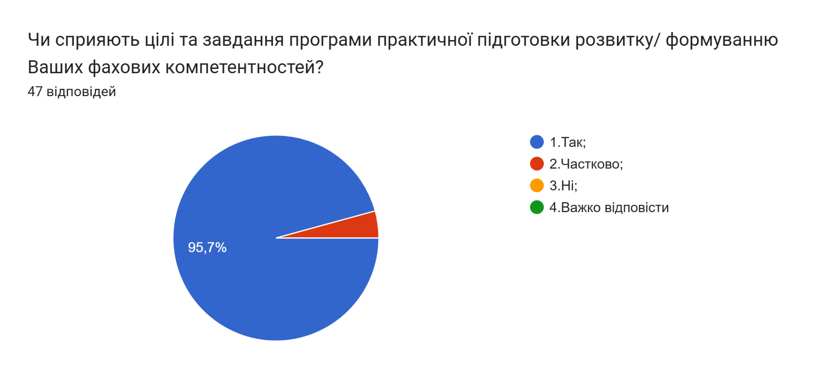

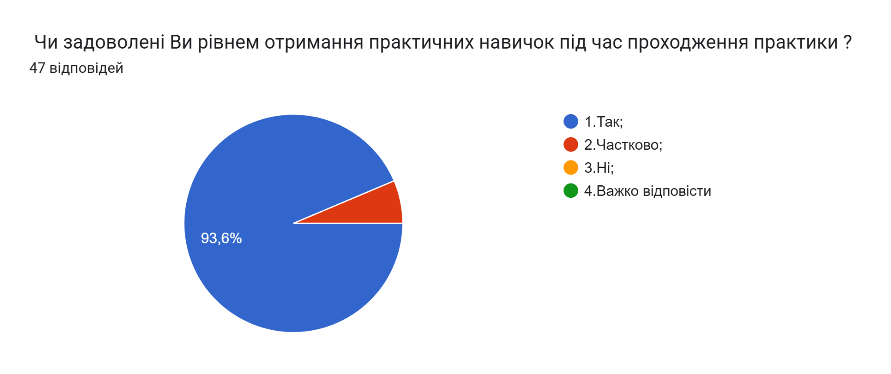

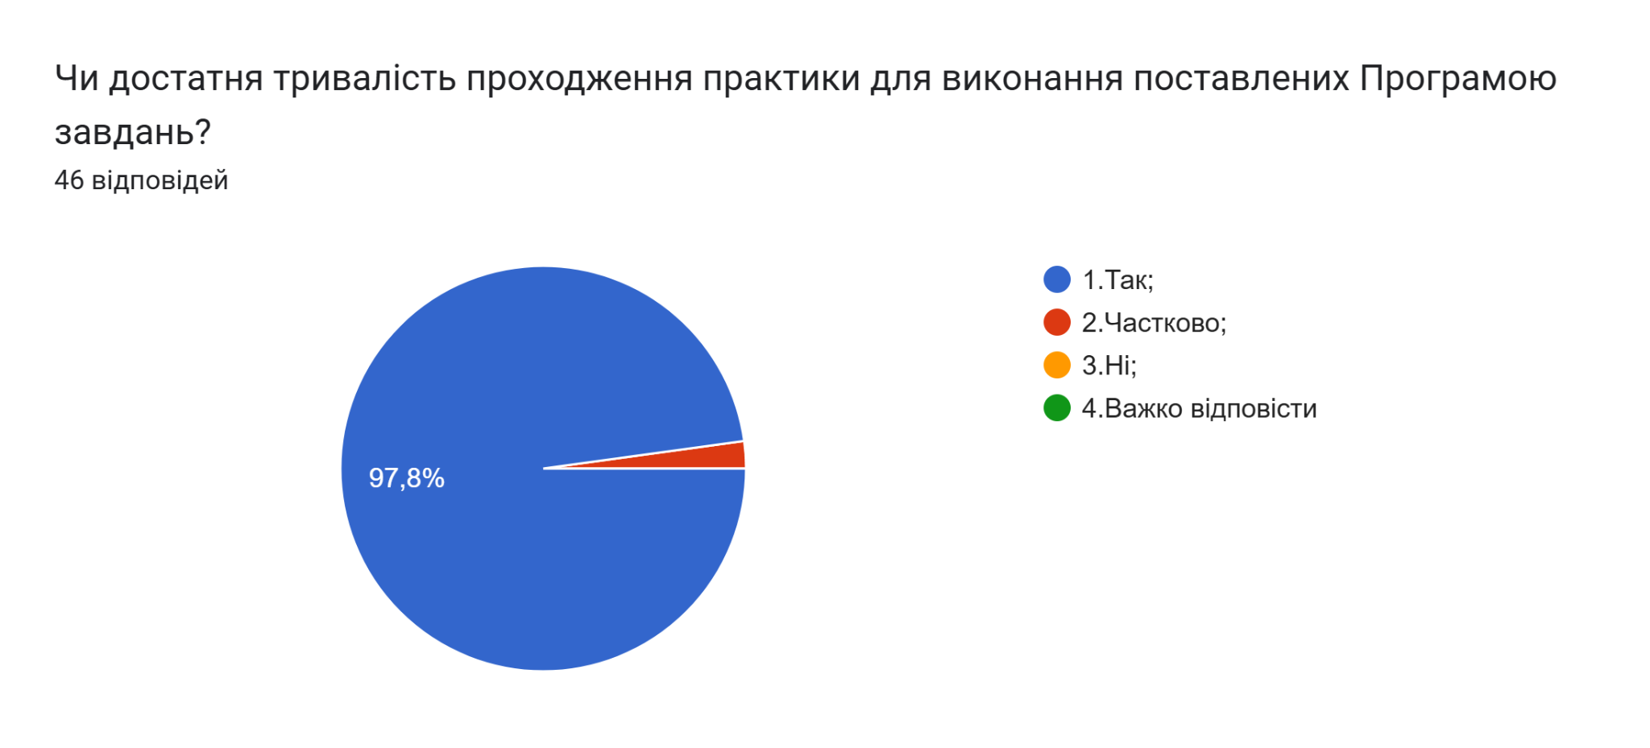

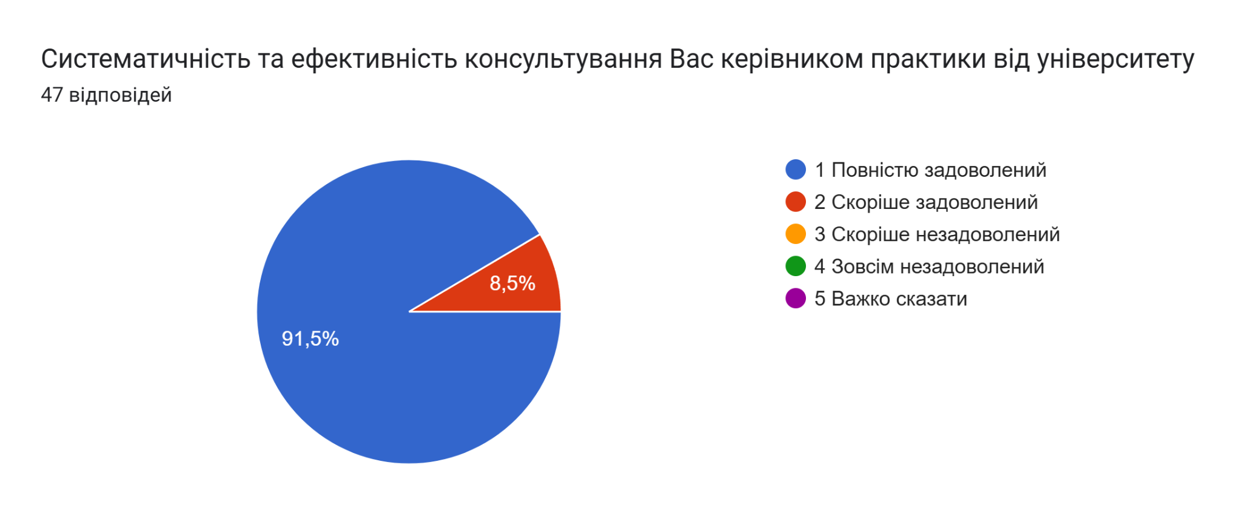

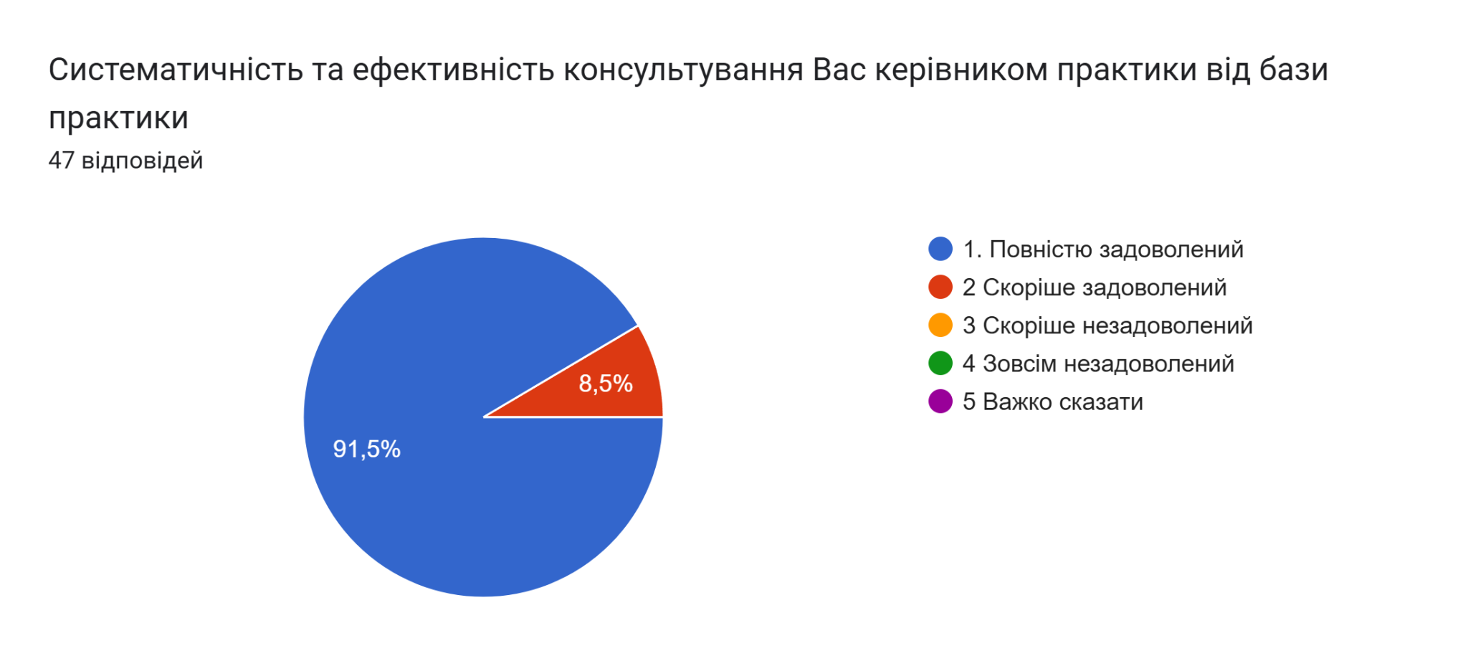

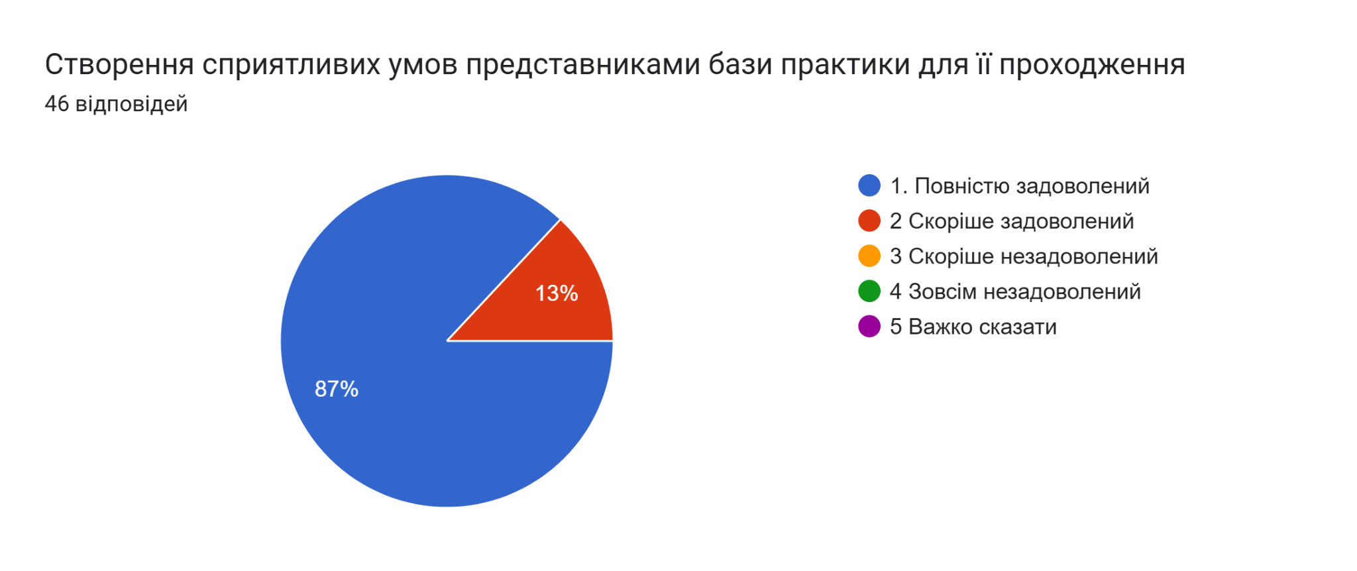

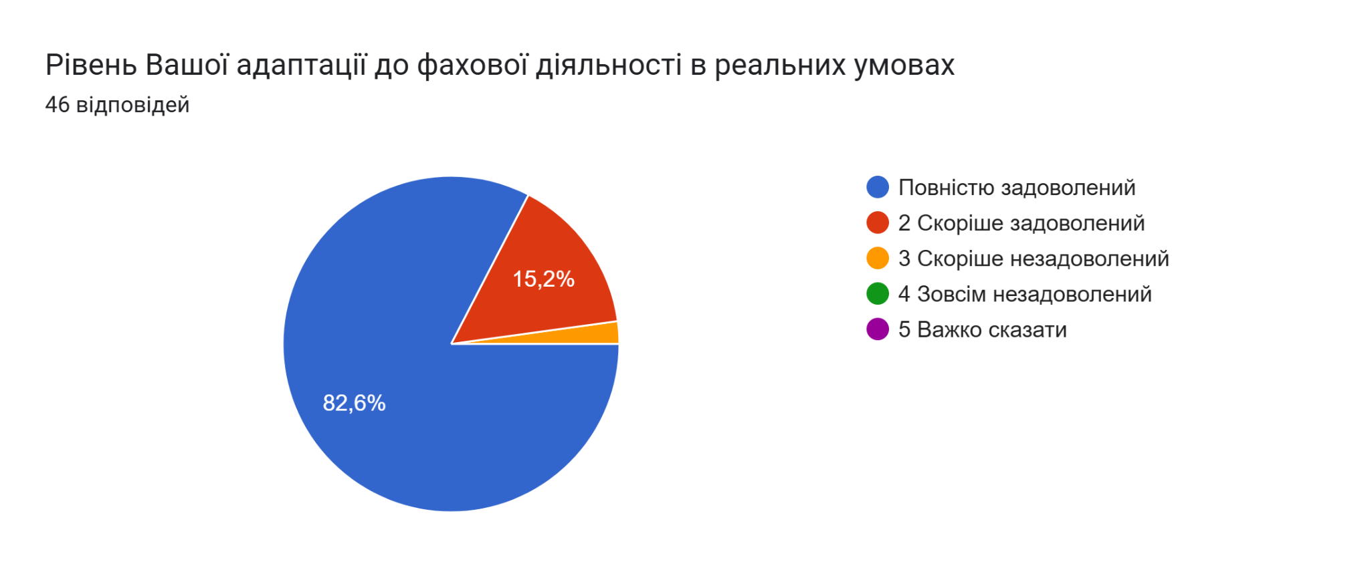

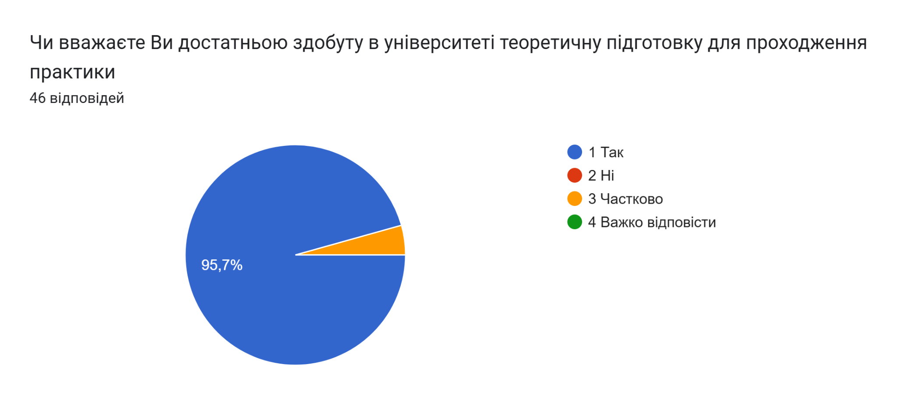

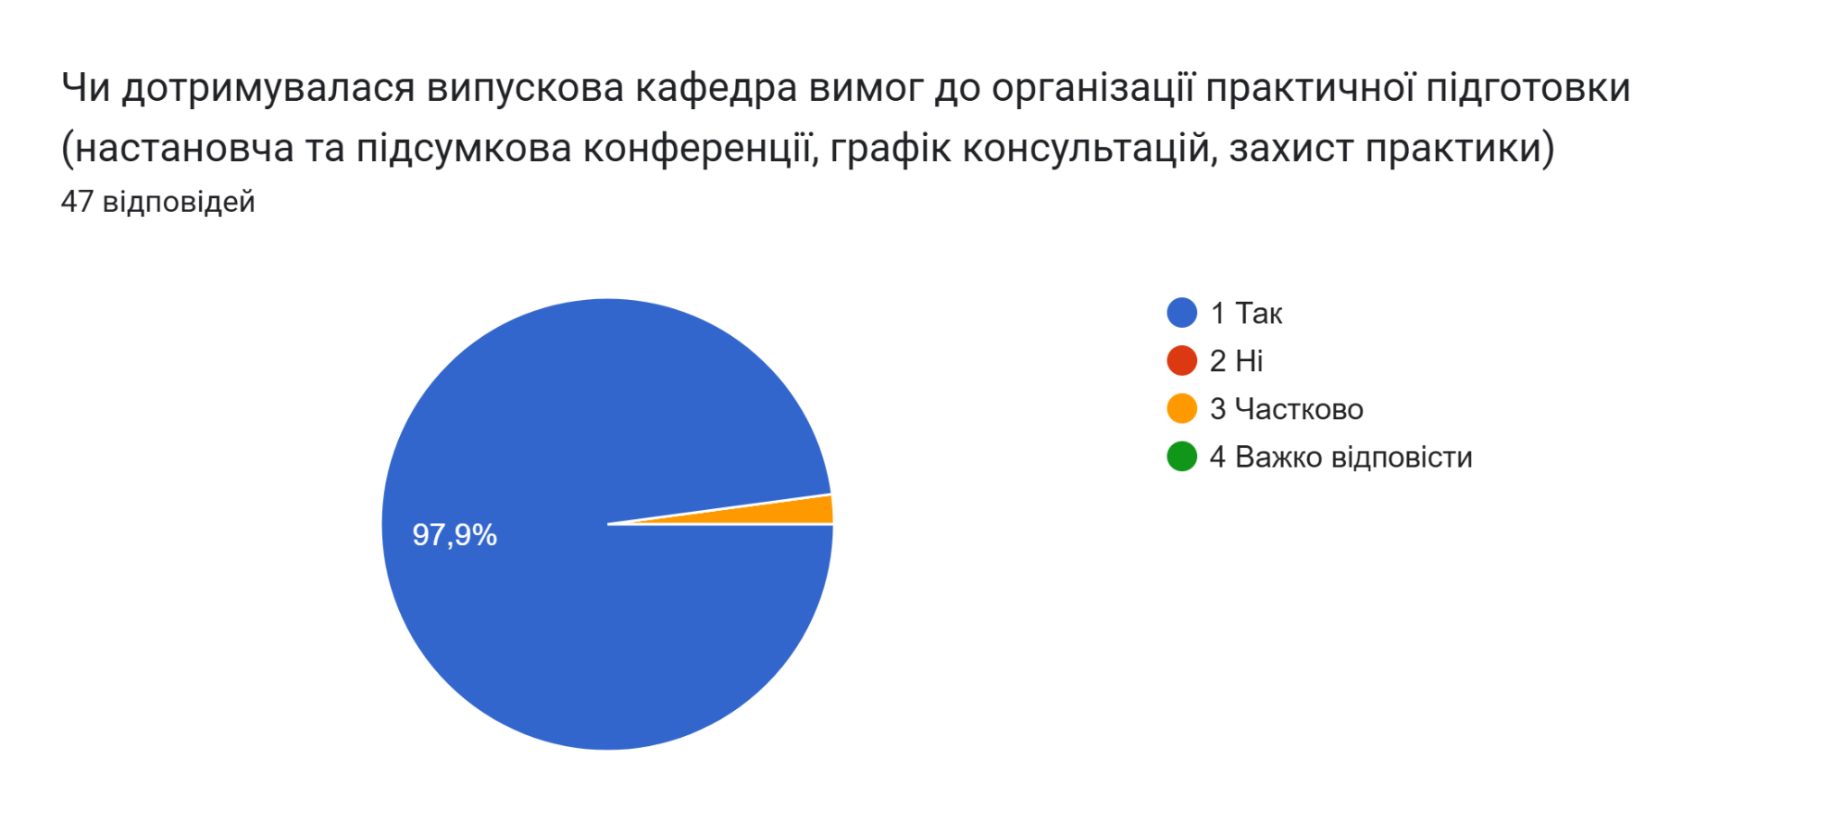

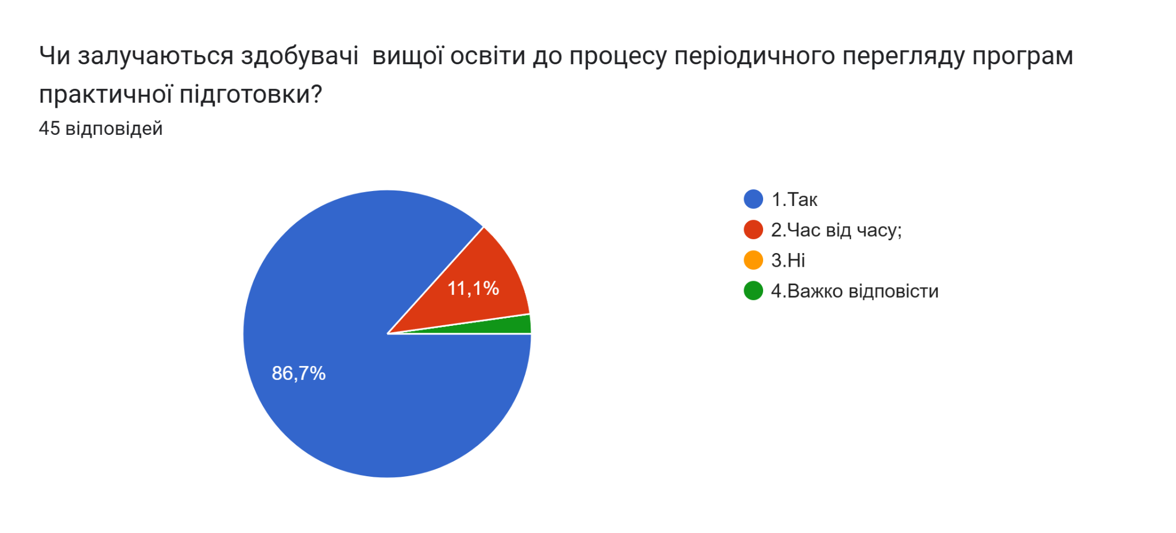

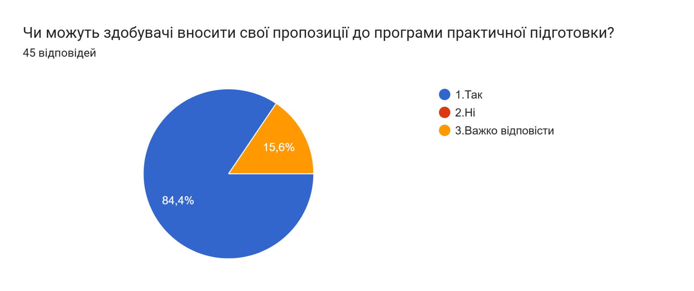

Ваші пропозиції/рекомендації щодо удосконалення організації практичної підготовки:
43 відповіді
немає
-
відсутні
Немає
Організація стажувань, створення програми стажувань, де студенти можуть працювати на реальних підприємствах. Це сприятиме розвитку їх професійних навичок.
немає
Інтеграція практичних компонентів у навчальні дисципліни протягом усього періоду навчання.
Створення умов для безперервної підготовки впродовж року.

–
Рекомендацій ніяких не маю

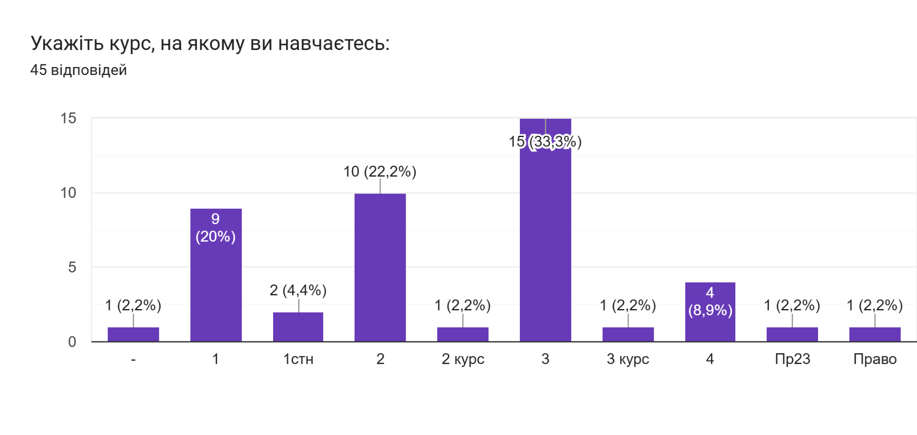

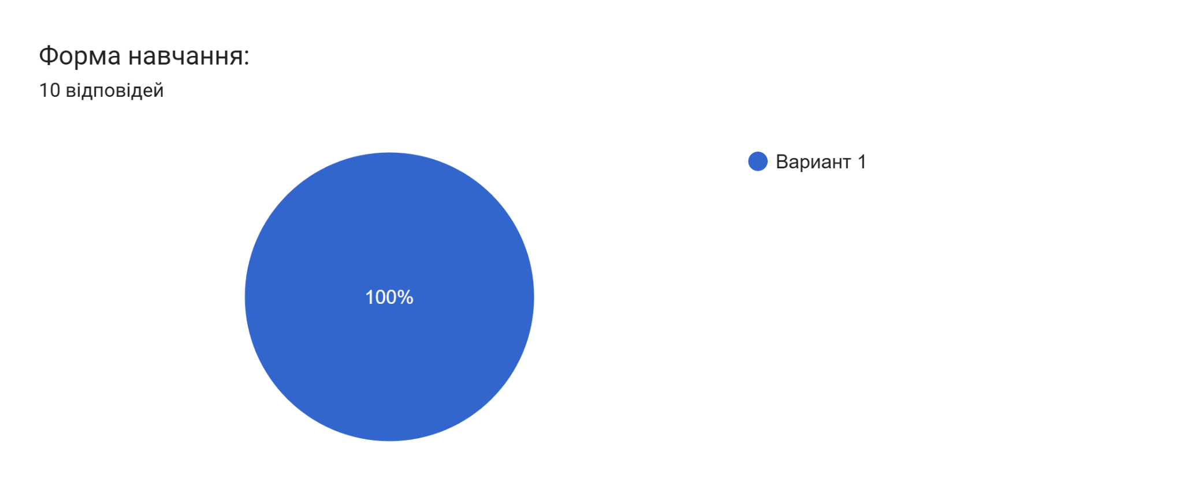
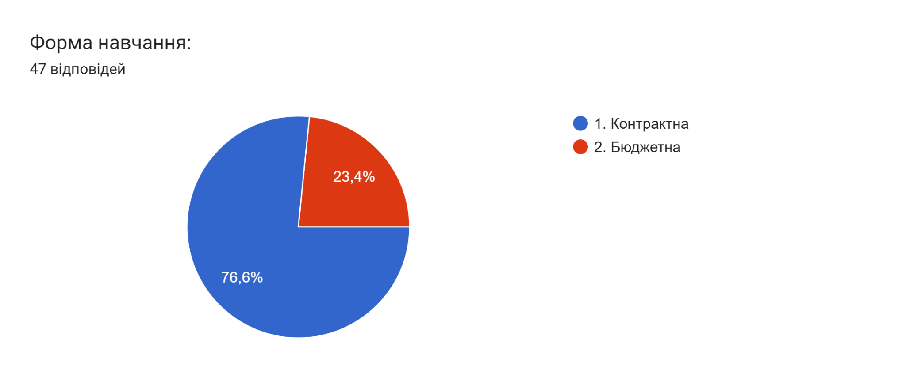
УХВАЛИЛИ: 1. Прийняти інформацію до відома
2. В наступному навчальному році НПП розширити співпрацю з практичними організаціями, установами, підприємствами щодо практичної підготовки здобувачів шляхом заключення договорів про співпрацю
3. НПП оновити робочі програми з навчальних практик та з виробничої практики.
4. Керівникам практик залучати здобувачів освіти до процесу перегляду програм практичної підготовки, врахувати пропозиції здобувачів при оновлені робочих програм з практичної підготовки
5. Кураторам груп посилити роз’яснювальну роботу щодо можливостей здобувачів вищої освіти приймати участь у розширених нарадах кафедри, на яких вони мають право вносити пропозиції в зміни в робочі програми практик.

ГОЛОСУВАЛИ: «за» - 7, «проти» 0, «утримались» 0

По третьому питанню
СЛУХАЛИ: завідувача кафедри права, професора Предместнікова О.Г., який повідомив присутніх про проведення анкетування у травні місяці поточного року «Якість викладання та навчання за окремою навчальною дисципліною очима здобувачів вищої освіти ОПП «Право» (Бакалавр)», яка відбулася на сайті Центру освітніх дистанційних технологій. Для висвітлення результатів анкетування надала слово гаранту, доценту Оржинській Е.І
ВИСТУПИЛИ: гарант освітньої програм Право, доцент кафедри права Оржинська Е.І. проінформувала присутніх про результати проведеного в університеті анкетування «Якість викладання та навчання за окремою навчальною дисципліною очима здобувачів вищої освіти ОПП «Право» (Бакалавр)». Анкетування проводилося на сайті Центру освітніх дистанційних технологій університету, в опитуванні брали участь здобувачі вищої освіти спеціальності 081 Право, ОП: Право за ступенем вищої освіти «Бакалавр» денної та заочної форм навчання.
Викладач
135 відповідей
Гапотій В.Д.
Розумейко ДО
Предместніков О.Г.
Гапотій ВД
Топалов Є.М.
Предместніков ОГ
Пархоменко ММ
Беседіна ІВ
Чичановський ІО
Приходько ІМ
Скребовська СВ
Кирбят΄єв О.О.
Розумейко Д. О.
Кирбят΄єв О.О.
Розумейко Д.О.
Глазковва Ірина Яківна
Гостіщева Н.О.
Філософія
Предместніков Олег Гарійович
Глазкова Ірина Яківна
Беседіна Іріна Вікторівна
Прихлдько ІМ
Чичановчький ІО
Предместніков О. Г.
Розумейко До
Беседіна Ірина Вікторівна
Беседіна
Глазкова І.Я.
Кирбятєв ОО
Топалов Є. М.
Беседіна І В
Предместніков Олег Гарійович
Кирбят΄єв О.О.
Беседіна І.В
Беседінв ІВ
Кирбят΄єв О.О.
ГАПОТІЙ В.Д.
Освітній компонент
136 відповідей
Конституційне право України
Іноземна мова
Адміністративне право
кримінальне право
цивільне право
Господарське процесуальне право
іноземна мова
Господарське процесуальне право
Цивільне процесуальне право
Адміністративне право
Теорія та історія держави і права з КР, Муніципальне право та правові основи діяльності ОТГ
Цивільне процесуальне право
філософія
ГОСПОДАРСЬКЕ ПРОЦЕСУАЛЬНЕ ПРАВО
Основи права Європейського союзу
Теорія та історія держави і права з КР, Муніципальне право та правові основи діяльності ОТГ
ЦИВІЛЬНЕ ПРОЦЕСУАЛЬНЕ ПРАВО
Адміністративне процесуальне право
Філософія
Міжнародне право
Кримінальне право
Цивільне право
Теорія та історія держави і права з КР
Іноземна мова
Цивільне та сімейне право з КР
Чичановський ІО
Міжнародне право
Цивільне Право
Теорія та історія держави і права з КР, Муніципальне право та правові основи діяльності ОТГ
АДМІНІСТРАТИВНЕ ПРАВО
Цивільно процесуальне право
Цивільне процесуальне
право
Адміністративне процесуальне право
Трудове,правові основи діяльномті громад,цивільне
Іноземна мова
Конституційне право України
Цивільне та сімейне право з КР
Господарське право
Кримінальне право
Муніципальне право та правові основи діяльності ОТГ
Адміністративне Право
Правові основи діяльності громад,цивілтне право,трудове
Господарське право
ЦИВІЛЬНО ПРОЦЕСУАЛЬНЕ ПРАВО
Теорія та історія держави і права з КР, Муніципальне право та правові основи діяльності ОТГ
Цивільно-процесуальне право
Філософія
Кримінальне Право
Основи права ЄС
Загальне враження від вивчення цього освітнього компоненту
136 відповідей
позитивні
добрі
все подобається
Все подобається
Позитивне
Все супер
подобається
ВСЕ ПОДОБАЄТЬСЯ
все супер
Ефективне викладання і цікавий зміст компоненту
все сподобалося
все добре
задоволенний
Професійно, важливо
Цікаво
позитивне
добре
ВСЕ СУПЕР
Викладання та взаємодія з викладачем на високому рівні
Дуже цікаво
Потрібно,змістовно
подабається
Цікаві пари, достатньо інформації
Теорія та історія держави і права з КР, Муніципальне право та правові основи діяльності ОТГ
ПОЗИТИВНІ
задоволенний
Цікаві пари , багато інформації
Відмінне
добре все
похитивні
добре усе
добрі
задоволений
Все задовільняє
сподобалося
Ефекивне викладання
Цікаві пари, багато інформації
Ваші рекомендації щодо покращення якості викладання цим науково-педагогічним працівником
129 відповідей
немає
-
Відсутні
відсутні
НЕМАЄ
Все влаштовує
Немає
Все відмінно.
Все задовільно
відсітні
Все добре
Покращень не потребується

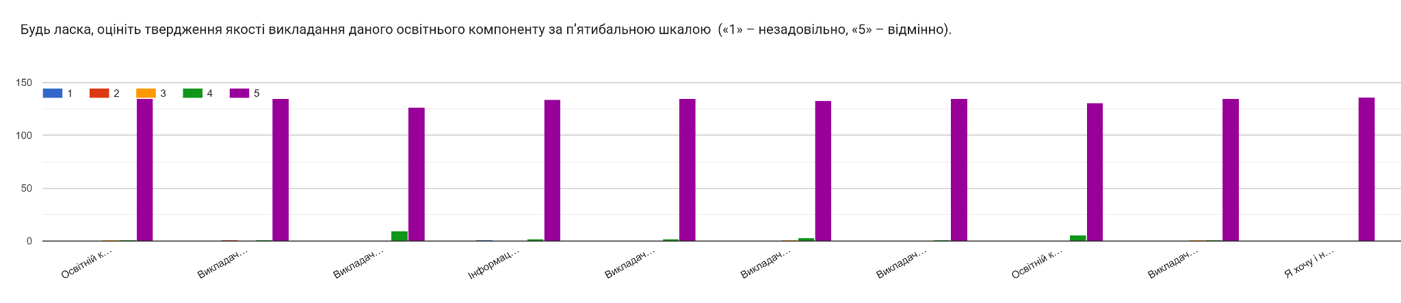

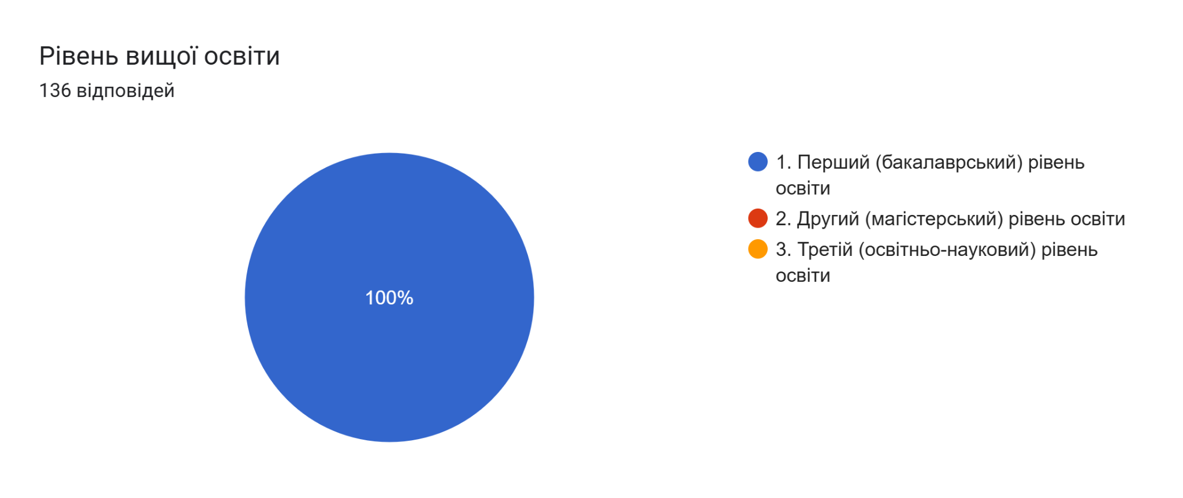
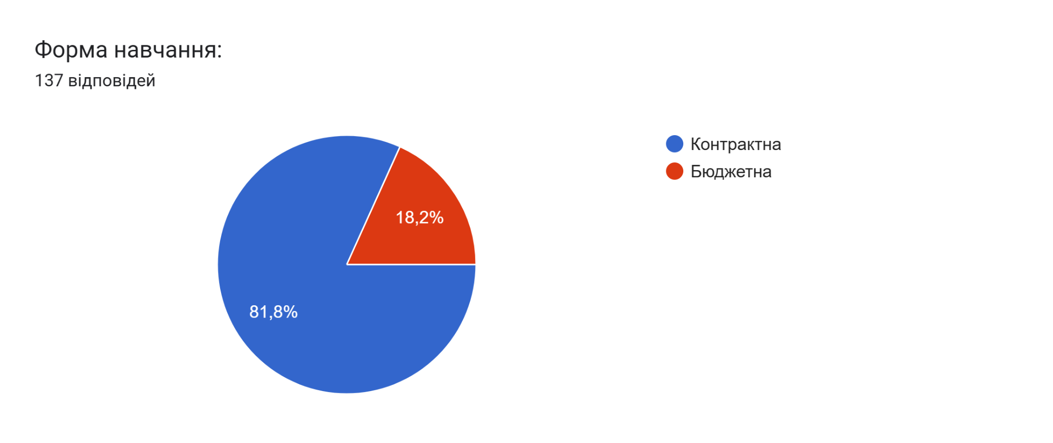

УХВАЛИЛИ: 1. Прийняти інформацію до відома
2. Врахувати відповіді здобувачів при оновлені ОП Право
3. НПП, посилити якість викладання навчального матеріалу здобувачам вищої освіти, шляхом демонстрацій наочного матеріалу (презентацій, відео та аудіо матеріалів тощо).
ГОЛОСУВАЛИ: «за» - 7, «проти» 0, «утримались» 0

По четвертому питанню
СЛУХАЛИ: завідувача кафедри права, професора Предместнікова О.Г., який повідомив присутніх про проведення у травні місяці поточного року анкети «Виявлення проблем щодо запобігання, попередження та протидії булінгу, дискримінації та сексуальним домаганням очима здобувачів освітнього процесу ОПП «Право» (Бакалавр)», яка відбулася на сайті Центру освітніх дистанційних технологій. Для висвітлення результатів анкетування надала слово гаранту, доценту Оржинській Е.І.
ВИСТУПИЛИ: гарант освітньої програм Право, доцент кафедри права Оржинська Е.І. проінформувала присутніх про результати проведеного в університеті анкетування «Виявлення проблем щодо запобігання, попередження та протидії булінгу, дискримінації та сексуальним домаганням очима здобувачів освітнього процесу ОПП «Право» (Бакалавр)». Анкетування проводилося на сайті Центру освітніх дистанційних технологій університету, в опитуванні брали участь здобувачі вищої освіти спеціальності 081 Право, ОП: Право за ступенем вищої освіти «Бакалавр» денної та заочної форм навчання.

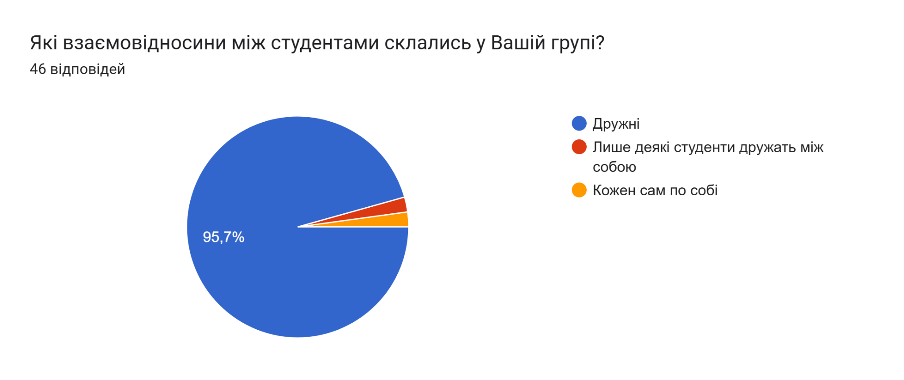

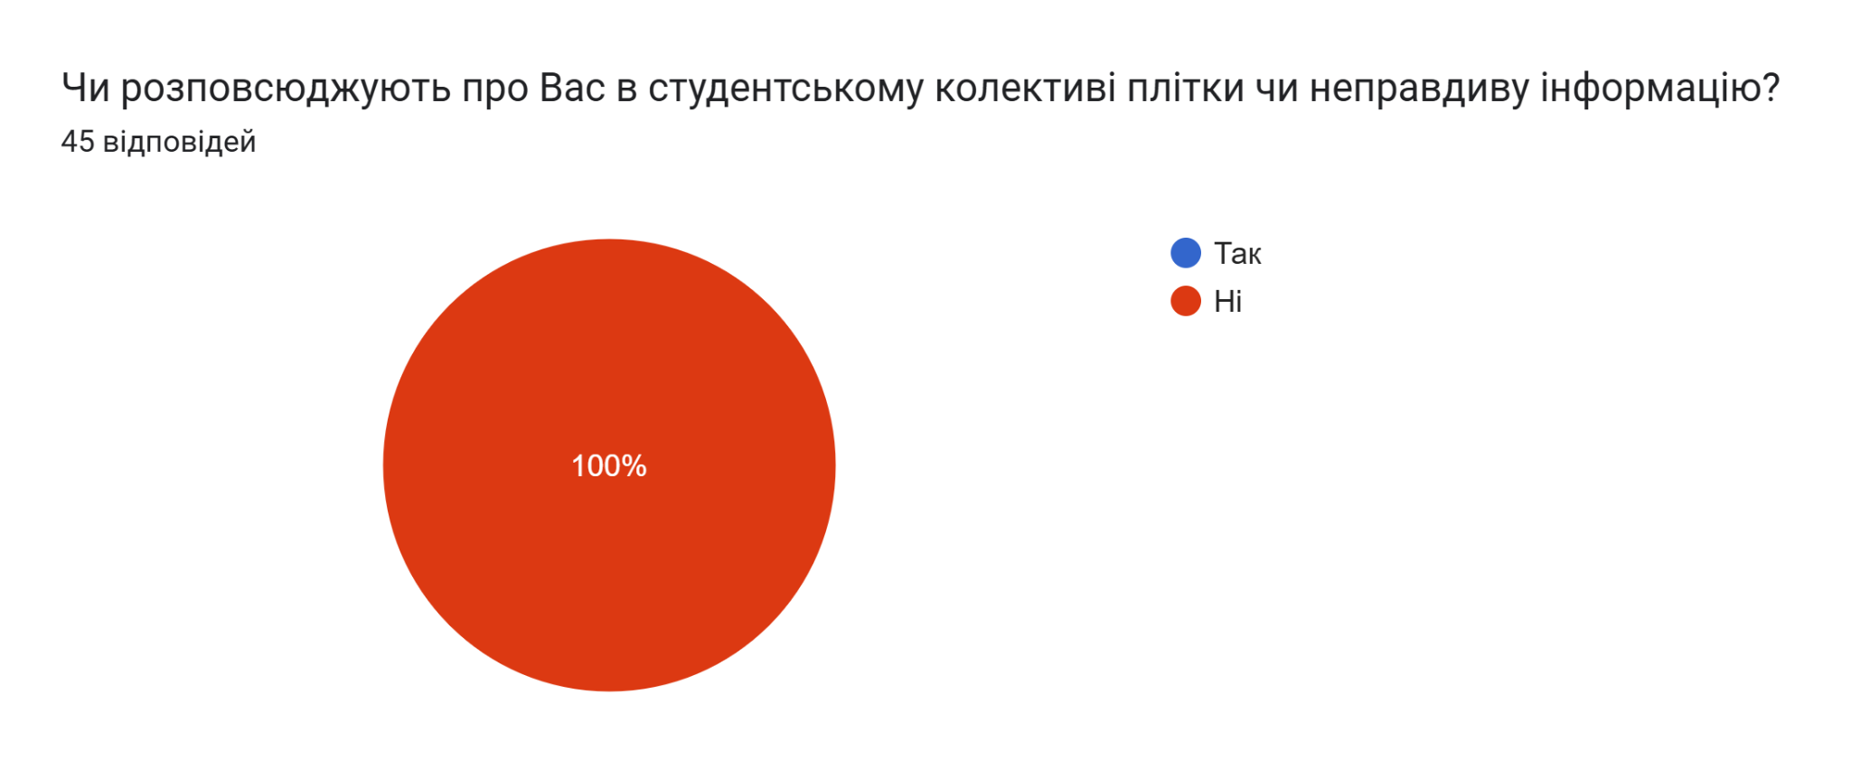

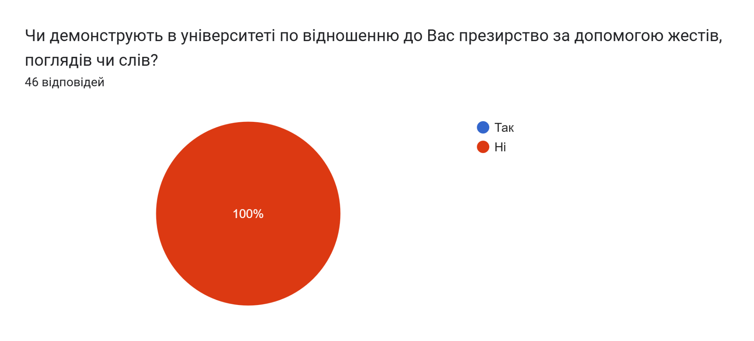

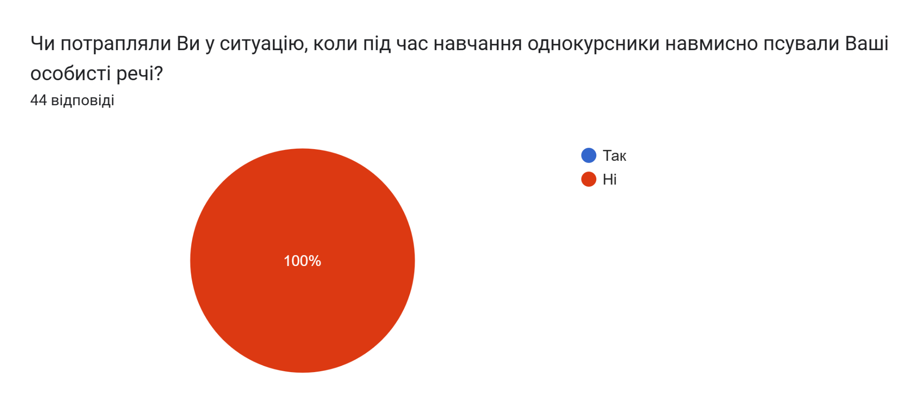

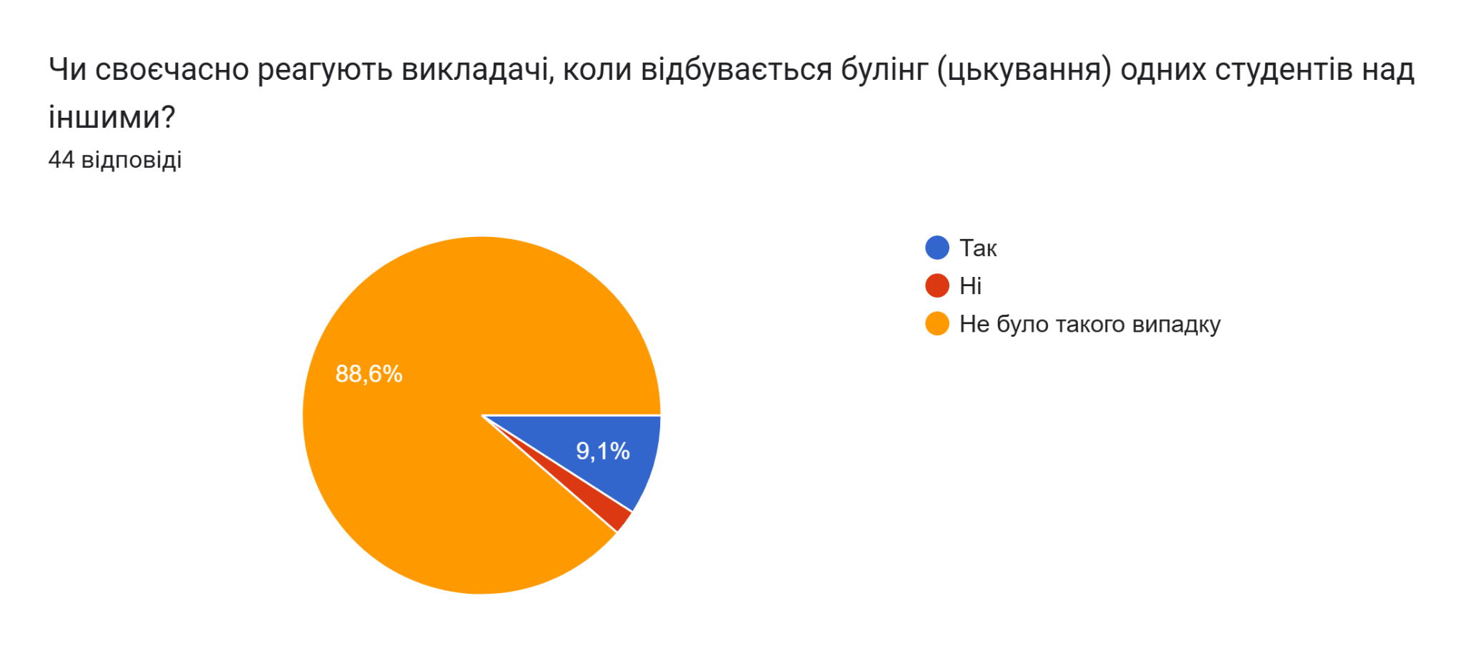
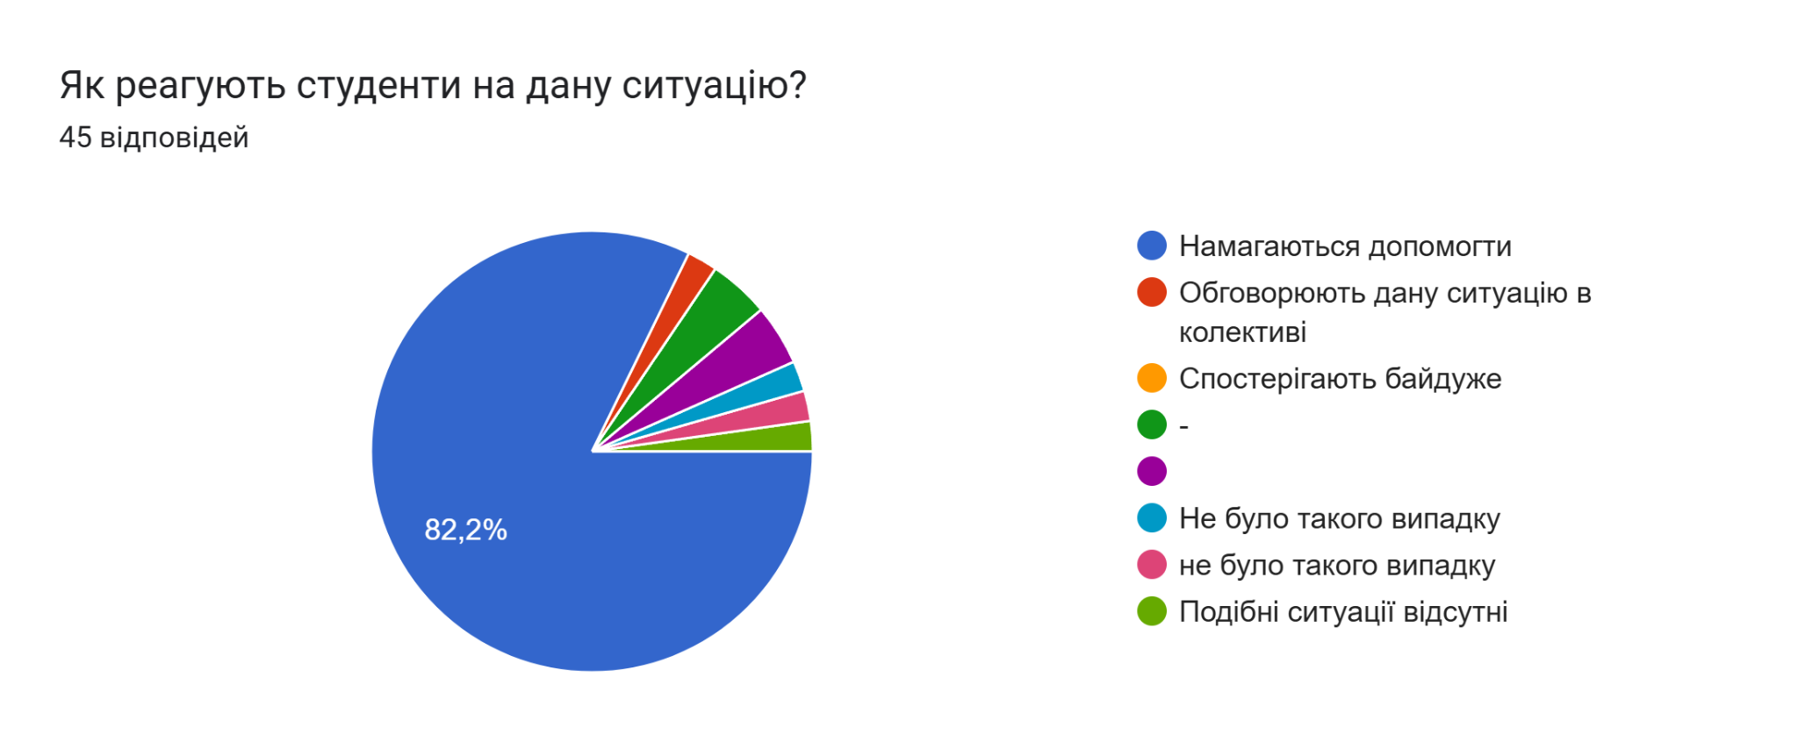

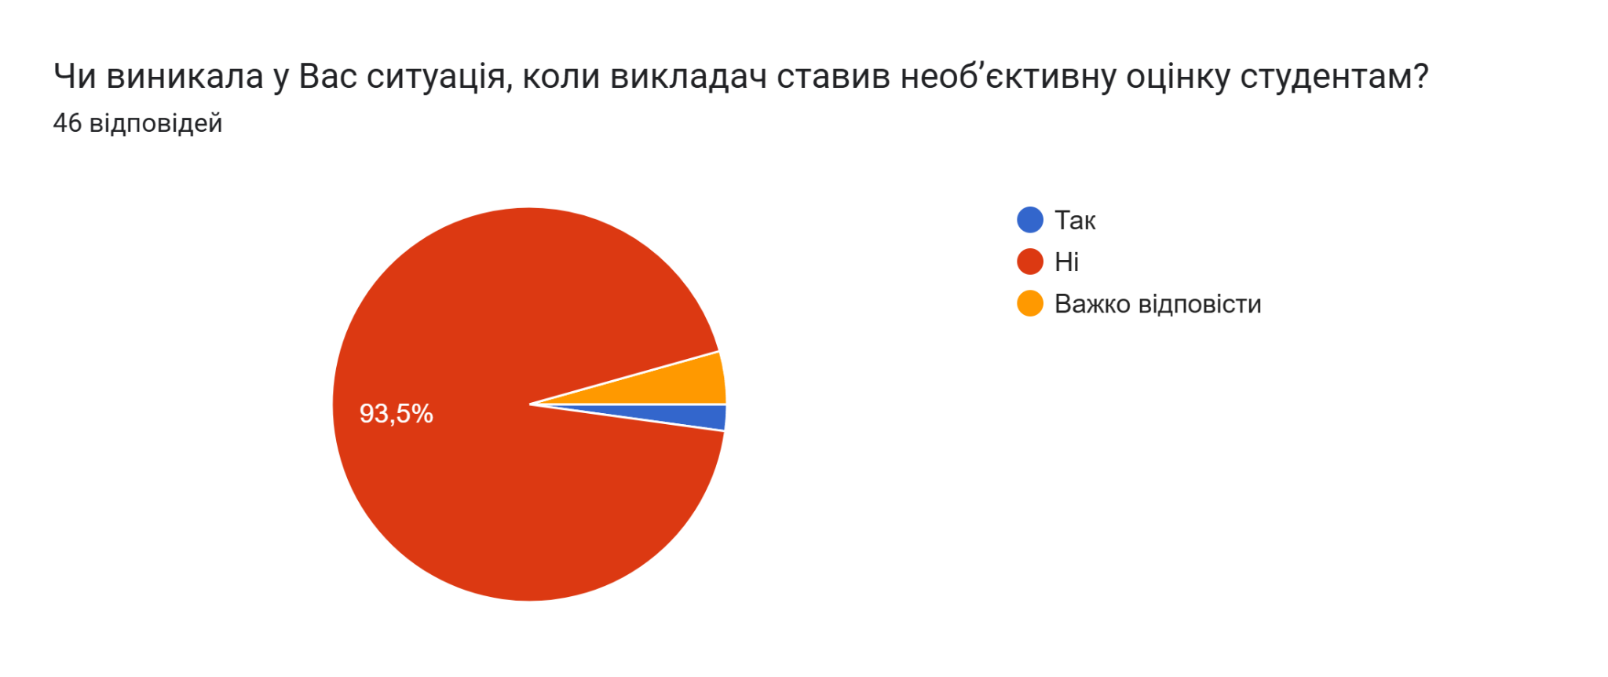

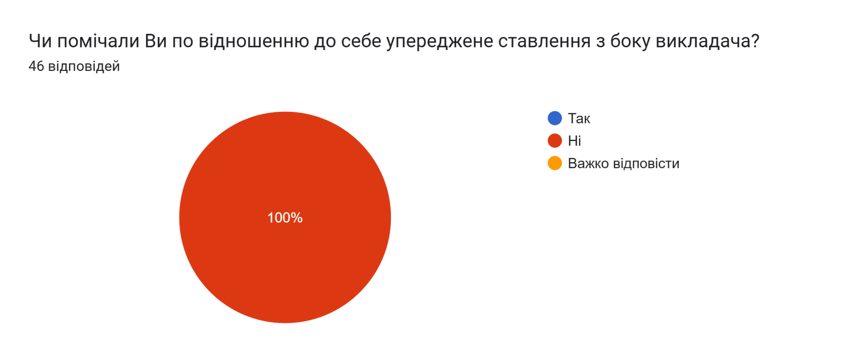
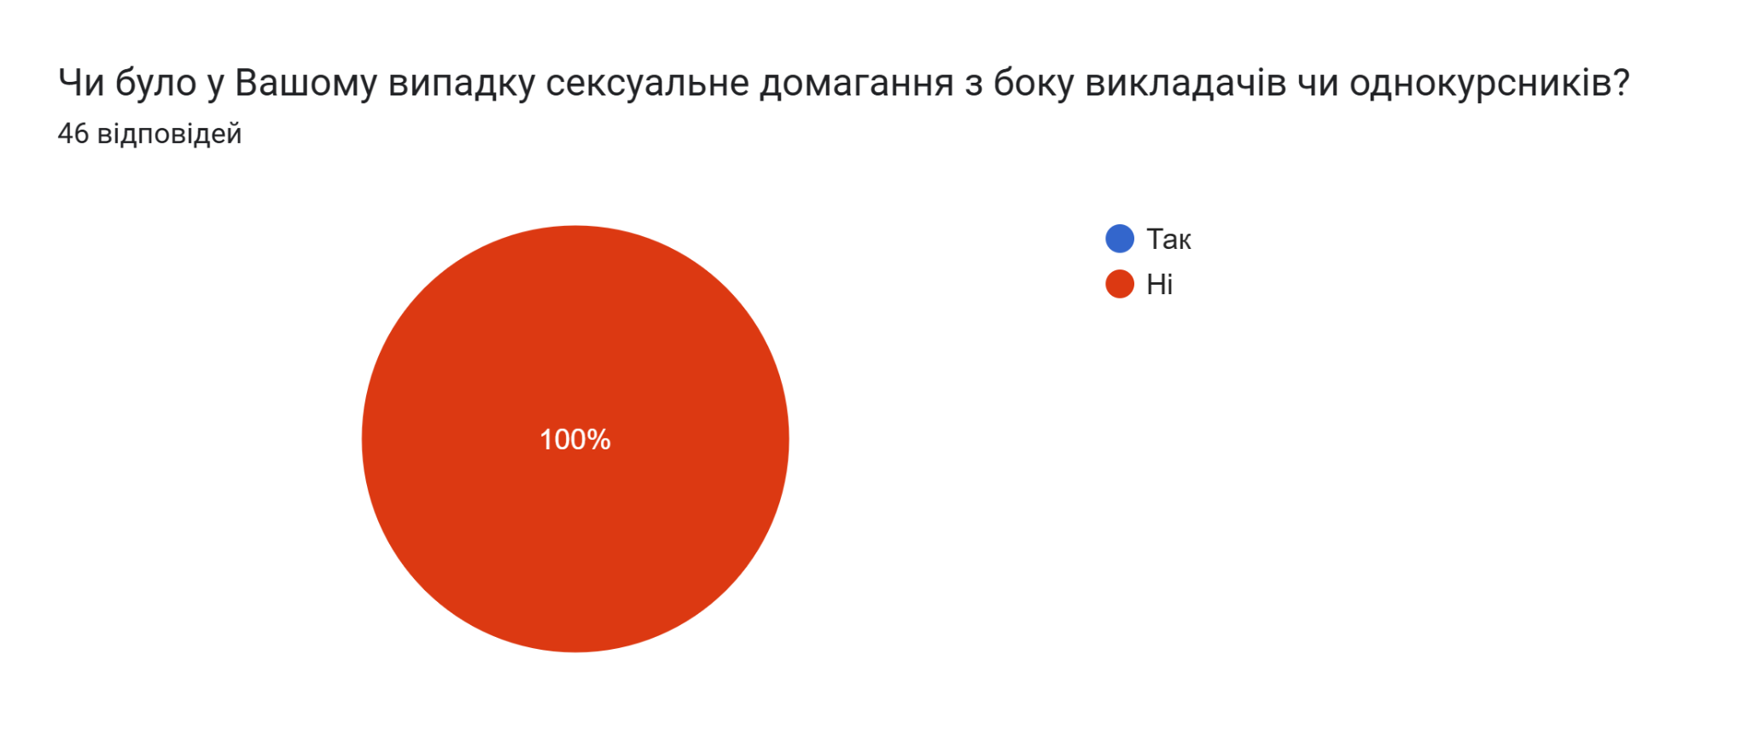
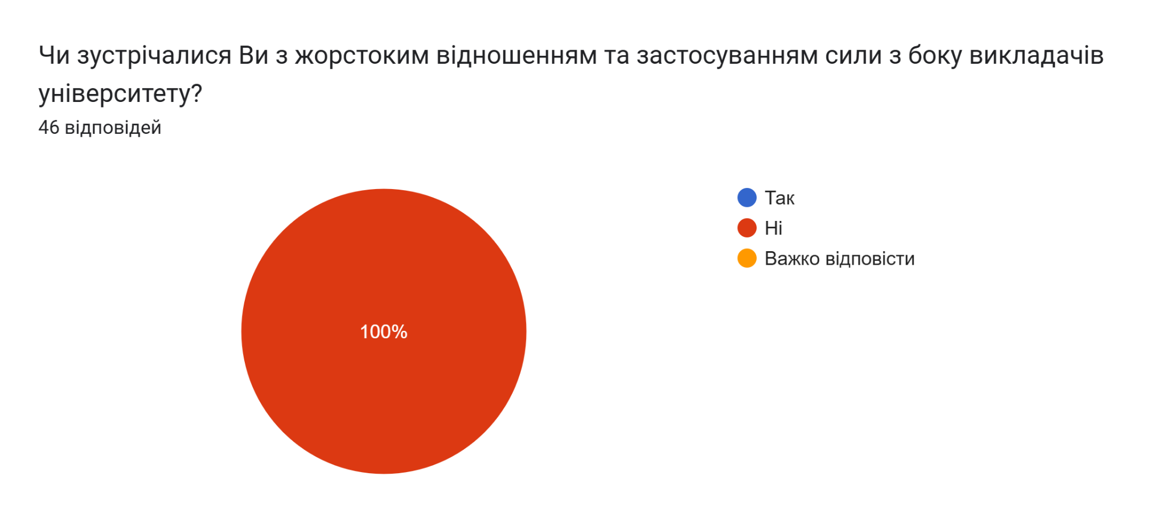
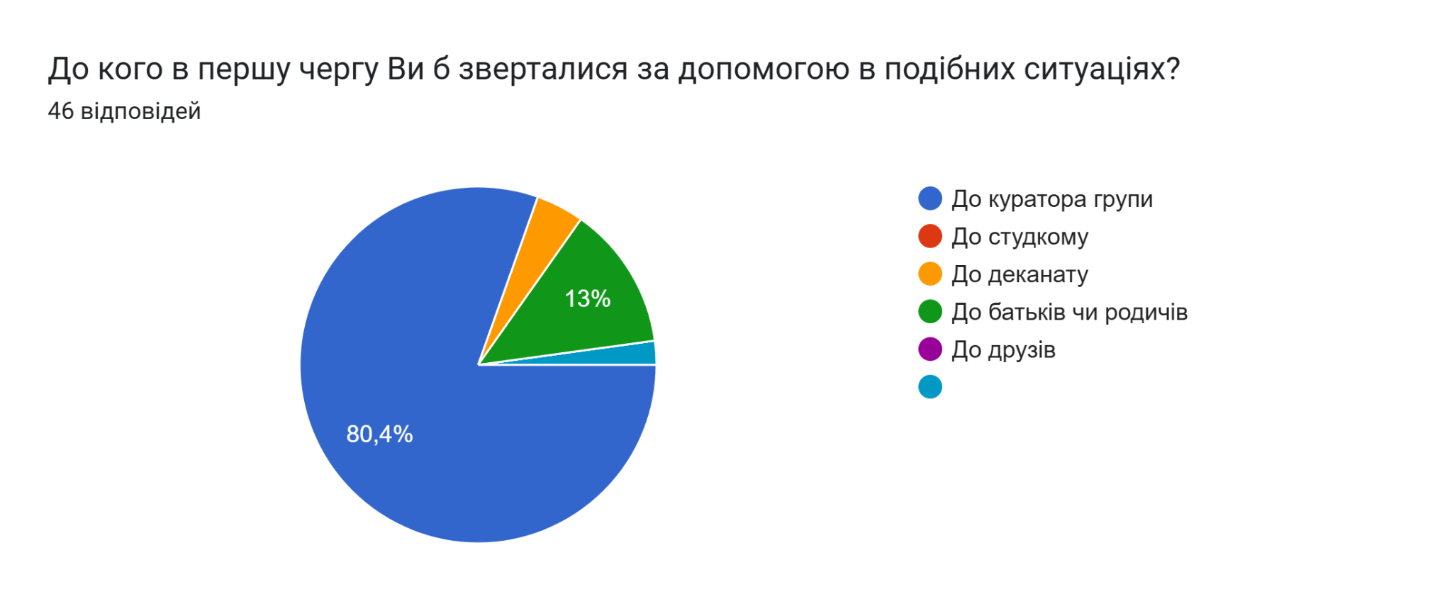

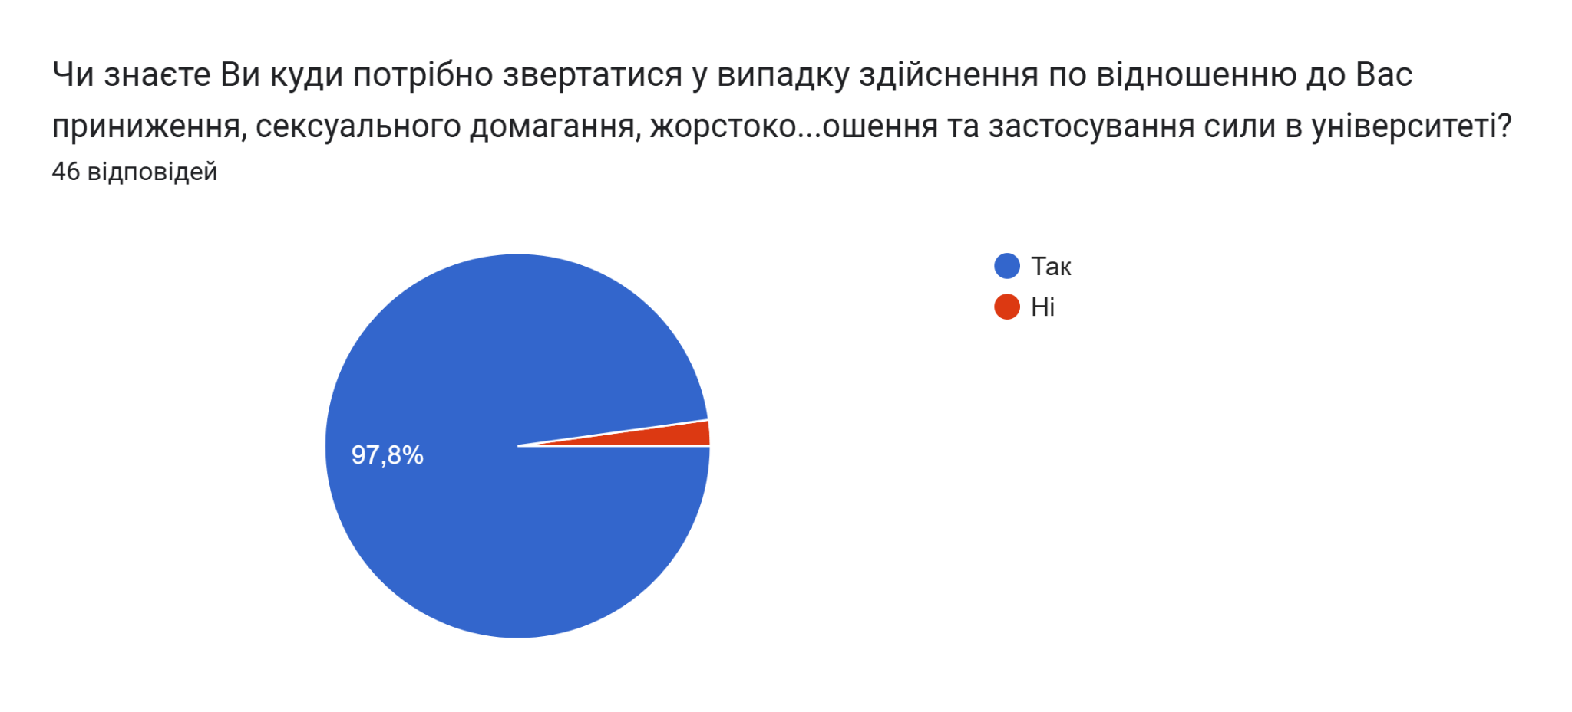

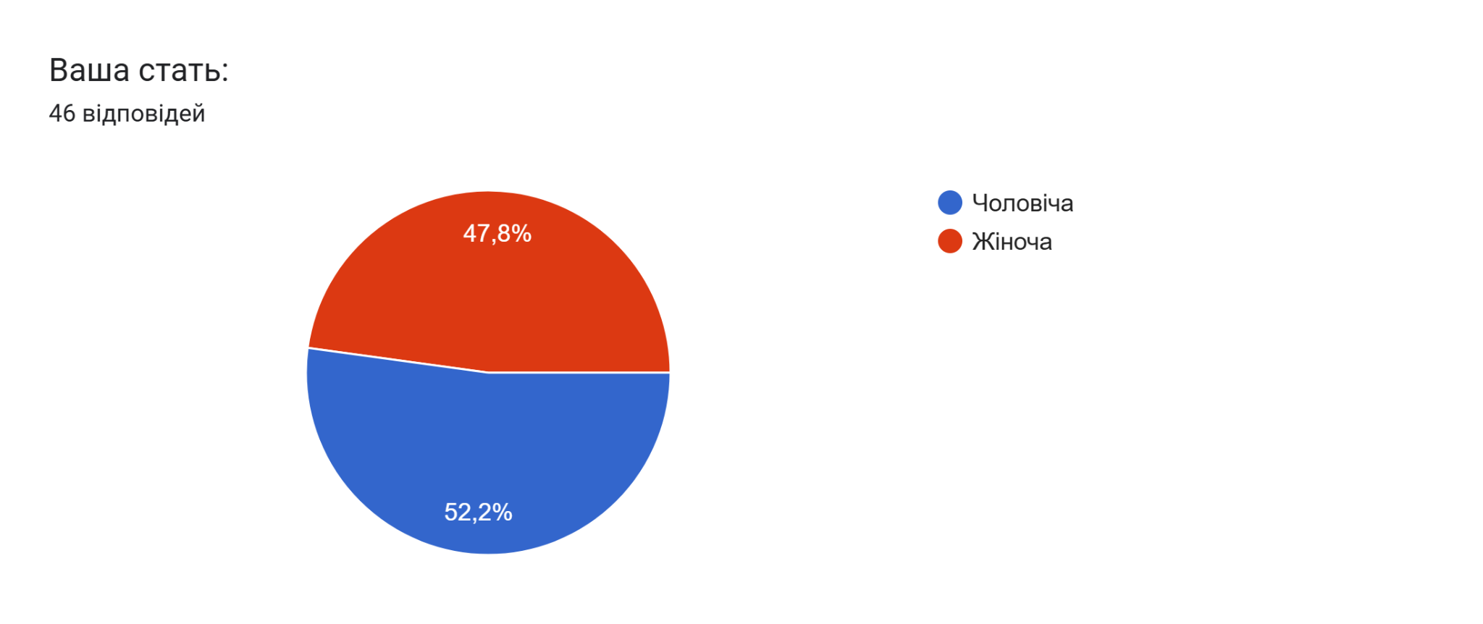

Ваша ОП
43 відповіді
право
Право
081 Право
081-Право

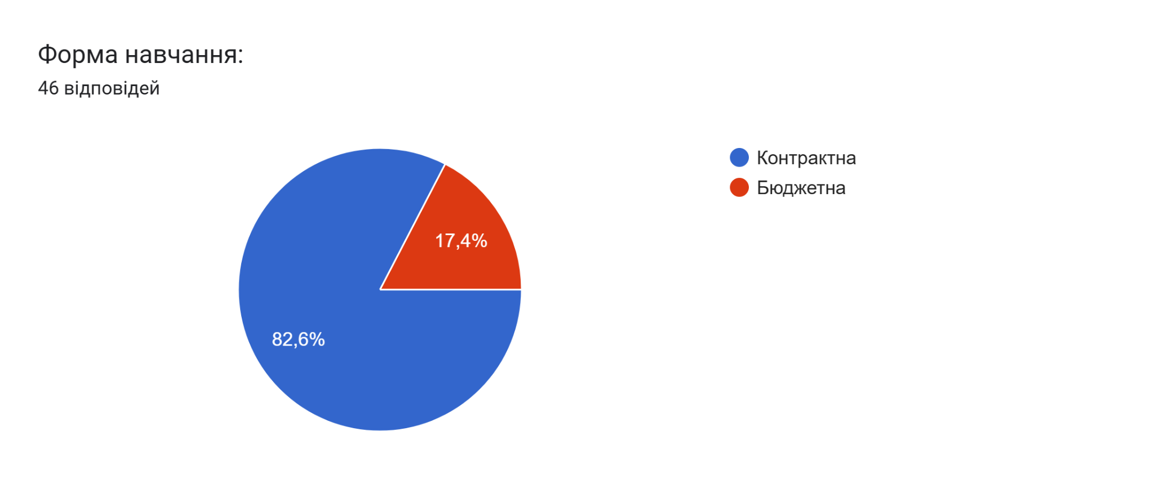
УХВАЛИЛИ: 1. Прийняти інформацію до відома
2. Кураторам груп довести до студентів інформацію щодо наявності в Університеті Положення про політику запобігання, попередження та протидію булінгу (цькуванню), дискримінації та сексуальним домаганням у Мелітопольському державному педагогічному університеті імені Богдана Хмельницького
3. Організувати у новому навчальному році відкрити лекції для здобувачів та НПП кафедри права з залучення експертів, спеціалістів на тему «Запобігання, попередження та виявлення булінгу, дискримінації та сексуального домагання в університеті»
ГОЛОСУВАЛИ: «за» - 7, «проти» 0, «утримались» 0

Голова 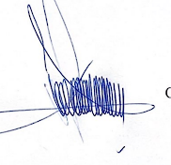 Олег ПРЕДМЕСТНІКОВ

Секретар 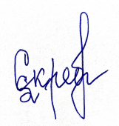 Світлана СКРЕБОВСЬКА

